Unidad Administrativa o Coordinación General del Instituto:  Unidad de Política Regulatoria | Título de la propuesta de regulación:  PROYECTO DE LINEAMIENTOS QUE FIJAN LOS ÍNDICES Y PARÁMETROS DE CALIDAD A QUE DEBERÁN SUJETARSE LOS PRESTADORES DEL SERVICIO FIJO
Responsable de la propuesta de regulación:  Nombre: Horacio Villalobos Tlatempa  Teléfono: 55 5015-4042  Correo electrónico: horacio.villalobos@ift.org.mx | Fecha de elaboración del análisis de impacto regulatorio: | 17/10/2019
 | En su caso, fecha de inicio y conclusión de la consulta pública: | Del 20 de marzo al 22 de mayo de 2018

I. DEFINICIÓN DEL PROBLEMA Y OBJETIVOS GENERALES DE LA PROPUESTA DE REGULACIÓN.
1.- ¿Cuál es la problemática que pretende prevenir o resolver la propuesta de regulación?
Detalle: i) el o (los) mercado(s) a regular; ii) sus condiciones actuales y sus principales fallas; y, iii) la afectación ocurrida a los consumidores, usuarios, audiencias, población indígena y/o industria del sector de telecomunicaciones y radiodifusión. Proporcione evidencia empírica que permita dimensionar la problemática, así como sus fuentes para ser verificadas.

Para una mejor perspectiva del universo de la telefonía fija en nuestro país, mostramos la siguiente tabla en la cual se observa el número total de líneas de telefonía fija por entidad federativa y a su vez, segmentadas en líneas residenciales y no residenciales al primer trimestre del año 2019:

Nombre de la entidad federativa | Líneas Totales | Líneas Residenciales | Líneas No Residenciales
Aguascalientes | 227,182 | 163,522 | 63,660
Baja California | 747,769 | 586,760 | 161,009
Baja California Sur | 155,949 | 120,599 | 35,350
Campeche | 77,160 | 57,397 | 19,763
Chiapas | 250,434 | 196,170 | 54,264
Chihuahua | 617,806 | 487,635 | 130,171
Ciudad de México | 3,818,855 | 2,347,416 | 1,471,439
Coahuila de Zaragoza | 474,488 | 359,076 | 115,412
Colima | 125,426 | 99,496 | 25,930
Durango | 198,604 | 154,178 | 44,426
Guanajuato | 847,438 | 675,144 | 172,294
Guerrero | 325,281 | 278,652 | 46,629
Hidalgo | 277,697 | 226,562 | 51,135
Jalisco | 1,689,127 | 1,262,266 | 426,861
México | 2,712,570 | 2,324,986 | 387,584
Michoacán de Ocampo | 515,204 | 421,486 | 93,718
Morelos | 384,750 | 298,465 | 86,285
Nayarit | 166,838 | 130,153 | 36,685
Nuevo León | 1,410,337 | 970,626 | 439,711
Oaxaca | 282,464 | 224,715 | 57,749
Puebla | 797,898 | 648,194 | 149,704
Querétaro | 498,533 | 363,420 | 135,113
Quintana Roo | 279,943 | 189,774 | 90,169
San Luis Potosí | 345,268 | 272,775 | 72,493
Sin información de Entidad | 874,044 | 409,157 | 464,887
Sinaloa | 423,059 | 297,488 | 125,571
Sonora | 436,282 | 335,712 | 100,570
Tabasco | 171,505 | 132,362 | 39,143
Tamaulipas | 570,373 | 414,248 | 156,125
Tlaxcala | 134,749 | 116,028 | 18,721
Veracruz de Ignacio de la Llave | 867,734 | 720,818 | 146,916
Yucatán | 272,841 | 205,607 | 67,234
Zacatecas | 163,971 | 138,817 | 25,154
Tabla 1. Líneas de telefonía fija por entidad federativa. Primer trimestre 2019

Asimismo, se muestra el número total de suscriptores de internet por proveedor al primer trimestre del año 2019:

Nombre del grupo económico | Suscripciones residenciales | Suscripciones no residenciales | Suscripciones totales
AIRECABLE | 3,491 | 1,164 | 4,655
AMÉRICA MÓVIL | 8,113,855 | 1,570,409 | 9,684,264
AT&T | 128,869 | ----- | 128,869
AXESAT | ----- | 548 | 548
AXTEL | 10,787 | 34,653 | 45,440
GRUPO TELEVISA | 4,099,641 | 170,807 | 4,270,448
MARCATEL | 3 | 41 | 44
MAXCOM | 30,465 | 807 | 31,272
MEGACABLE-MCM | 2,698,476 | 257,743 | 2,956,219
OTROS | 113,072 | 33,775 | 146,847
STARGROUP | 6,337 | 3,726 | 10,063
TELEFÓNICA | ----- | 151 | 151
TOTALPLAY | 1,180,477 | 70,777 | 1,251,254
TRANSTELCO | ----- | 1,283 | 1,283
TV REY | 10,324 | ----- | 10,324
ULTRAVISION | 3,268 | 1,147 | 4,415

Tabla 2. Suscriptores del servicio fijo de internet por grupo económico. Primer trimestre 2019
Por un lado, de acuerdo con el Informe Estadístico “Soy Usuario” del segundo trimestre de 2019, el servicio de Internet y la combinación de teléfono fijo más Internet fijo, se encuentran dentro de los dos principales servicios que reciben el mayor número de inconformidades sobre fallas en el servicio a través de la herramienta “Soy Usuario”. Por ejemplo, tan sólo en el trimestre de abril a junio de 2019, se registró un 22.98% de inconformidades atribuidas al servicio de telefonía fija más Internet fijo.

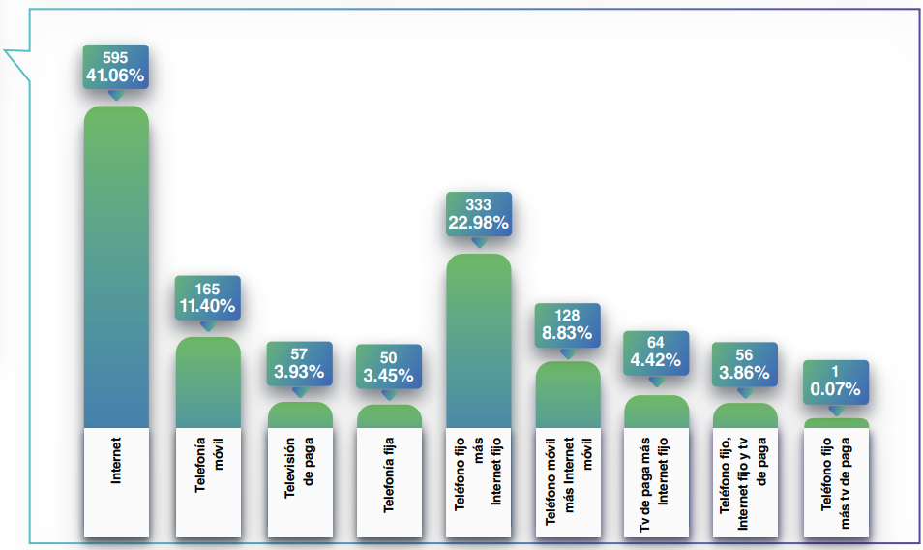
Figura 1. Inconformidades sobre fallas en el servicio por tipo de servicio reportadas en Informe “Soy usuario” abril-junio 2019
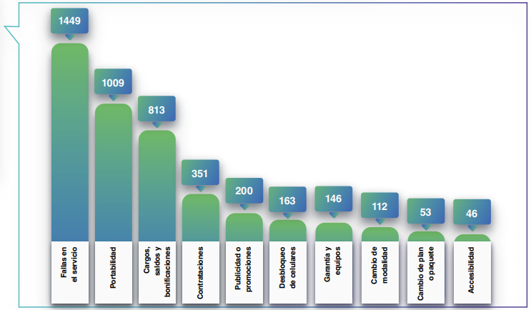
Figura 2. Inconformidades por tipos de problemáticas reportadas en Reporte “Soy usuario” abril-junio 2019

A continuación, se presenta la siguiente figura con fines ilustrativos procedente del reporte abril-junio 2019 de la plataforma “Soy usuario”, que cuenta con datos aportados por PROFECO:

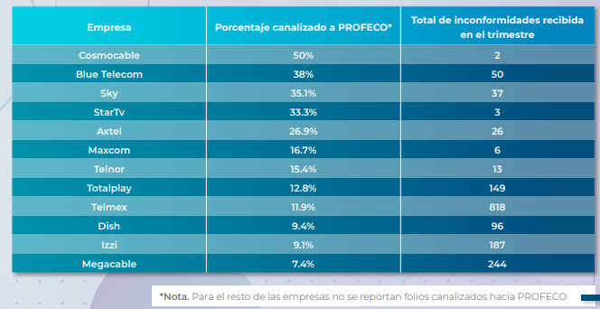
Figura 3. Porcentaje de inconformidades canalizadas a PROFECO para servicios fijos abril-junio 2019.
Además, con datos recientes del BIT, se muestra el siguiente diagrama que ilustra la participación de mercado (market share) de los proveedores de banda ancha fija:

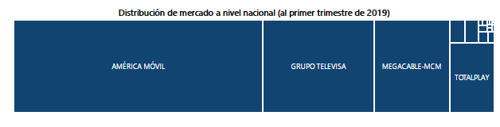
Figura 4. Distribución del mercado de internet fijo a nivel nacional (1T 2019)
Donde se tiene que:

- América Móvil cuenta con 9,684,264 accesos totales (51.87%)
- Grupo Televisa cuenta con 4,304,385 accesos totales (23.06%)
- Megacable-MCM cuenta con 2,956,226 accesos totales (15.83%)
- Totalplay cuenta con 1,297,257 accesos totales (6.95%)

Al respecto, la siguiente figura muestra el porcentaje de suscripciones residenciales y no residenciales al primer trimestre de 2019:
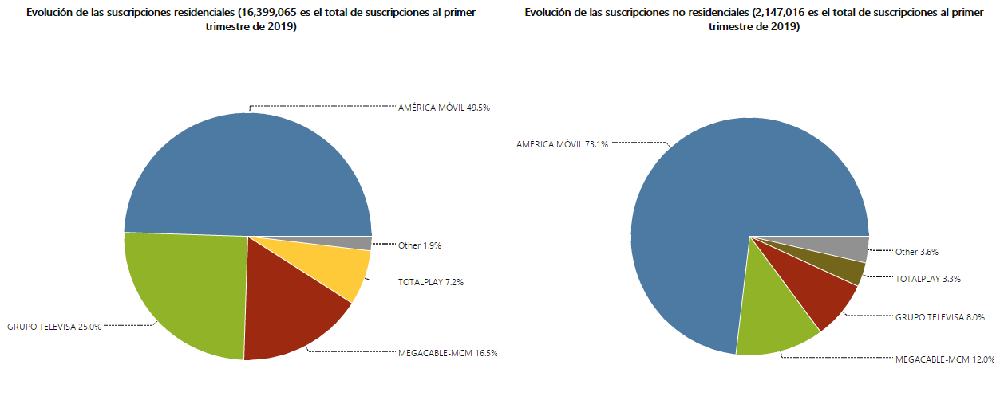 Figura 5. Suscripciones residenciales (izquierda) y no residenciales (derecha) para Internet fijo (1T 2019)
Considerando lo anterior, se observa en la siguiente tabla que los accesos entre 10 Mbps y 100 Mbps son los principalmente contratados en nuestro país a marzo del año 2019:
Accesos entre 10 Mbps y 100 Mbps | Accesos a más de 100 Mbps | Accesos entre 2 Mbps y 9.99 Mbps | Accesos entre 256 kbps y 1.99 Mbps
16,584,305 | 371,026 | 1,243,172 | 307,716
Tabla 3. Accesos de Internet principalmente contratados en México. Marzo 2019
Asimismo, en la siguiente tabla se muestran los accesos totales por tecnología por entidad federativa al primer trimestre del año 2019:

Nombre de la Entidad Federativa | Tecnología de Acceso | Accesos Totales
Aguascalientes | Cable Coaxial | 57,554
Aguascalientes | DSL | 89,297
Aguascalientes | Fibra Óptica | 49,135
Baja California | Cable Coaxial | 382,585
Baja California | DSL | 297,271
Baja California | Fibra Óptica | 144,606
Baja California Sur | Cable Coaxial | 43507
Baja California Sur | DSL | 77,727
Baja California Sur | Fibra Óptica | 40,152
Campeche | Cable Coaxial | 14,412
Campeche | DSL | 46,194
Campeche | Fibra Óptica | 7,290
Chiapas | Cable Coaxial | 133,071
Chiapas | DSL | 133,071
Chiapas | Fibra Óptica | 24,860
Chihuahua | Cable Coaxial | 251,807
Chihuahua | DSL | 226,820
Chihuahua | Fibra Óptica | 144,067
Ciudad de México | Cable Coaxial | 948,341
Ciudad de México | DSL | 596,945
Ciudad de México | Fibra Óptica | 985,458
Coahuila de Zaragoza | Cable Coaxial | 109,055
Coahuila de Zaragoza | DSL | 230,273
Coahuila de Zaragoza | Fibra Óptica | 69,197
Colima | Cable Coaxial | 58,666
Colima | DSL | 69,855
Colima | Fibra Óptica | 9,907
Durango | Cable Coaxial | 98,875
Durango | DSL | 84,639
Durango | Fibra Óptica | 12,963
Guanajuato | Cable Coaxial | 327,194
Guanajuato | DSL | 305,429
Guanajuato | Fibra Óptica | 128,311
Guerrero | Cable Coaxial | 97,523
Guerrero | DSL | 180,528
Guerrero | Fibra Óptica | 30,724
Hidalgo | Cable Coaxial | 66,412
Hidalgo | DSL | 147,752
Hidalgo | Fibra Óptica | 47,889
Jalisco | Cable Coaxial | 522,287
Jalisco | DSL | 566,916
Jalisco | Fibra Óptica | 380,711
México | Cable Coaxial | 816,622
México | DSL | 1,090,025
México | Fibra Óptica | 623,525
Michoacán de Ocampo | Cable Coaxial | 263,131
Michoacán de Ocampo | DSL | 222,655
Michoacán de Ocampo | Fibra Óptica | 42,419
Morelos | Cable Coaxial | 146,605
Morelos | DSL | 146,096
Morelos | Fibra Óptica | 61,099
Nayarit | Cable Coaxial | 64,833
Nayarit | DSL | 91,353
Nayarit | Fibra Óptica | 9,953
Nuevo León | Cable Coaxial | 541,432
Nuevo León | DSL | 275,821
Nuevo León | Fibra Óptica | 305,901
Oaxaca | Cable Coaxial | 100,529
Oaxaca | DSL | 143,351
Oaxaca | Fibra Óptica | 17,696
Puebla | Cable Coaxial | 252,478
Puebla | DSL | 299,801
Puebla | Fibra Óptica | 157,230
Querétaro | Cable Coaxial | 281,361
Querétaro | DSL | 104,372
Querétaro | Fibra Óptica | 75,765
Quintana Roo | Cable Coaxial | 144,603
Quintana Roo | DSL | 94,818
Quintana Roo | Fibra Óptica | 68,781
San Luis Potosí | Cable Coaxial | 69,467
San Luis Potosí | DSL | 135,199
San Luis Potosí | Fibra Óptica | 98,792
Sin información de Entidad | Cable Coaxial | 30,118
Sin información de Entidad | DSL | 424
Sin información de Entidad | Satelital | 7,463
Sin información de Entidad | Sin Tecnología especificada | 498,476
Sin información de Entidad | Terrestre fijo inalámbrico | 58967
Sinaloa | Cable Coaxial | 265,119
Sinaloa | DSL | 158,198
Sinaloa | Fibra Óptica | 34,429
Sonora | Cable Coaxial | 312,547
Sonora | DSL | 181,264
Sonora | Fibra Óptica | 46204
Tabasco | Cable Coaxial | 40,607
Tabasco | DSL | 99,124
Tabasco | Fibra Óptica | 27,214
Tamaulipas | Cable Coaxial | 132,660
Tamaulipas | DSL | 313,919
Tamaulipas | Fibra Óptica | 45,112
Tlaxcala | Cable Coaxial | 35,634
Tlaxcala | DSL | 79,836
Tlaxcala | Fibra Óptica | 13,969
Veracruz de Ignacio de la Llave | Cable Coaxial | 358,355
Veracruz de Ignacio de la Llave | DSL | 412,372
Veracruz de Ignacio de la Llave | Fibra Óptica | 119,430
Yucatán | Cable Coaxial | 120,961
Yucatán | DSL | 76,310
Yucatán | Fibra Óptica | 84,618
Zacatecas | Cable Coaxial | 70,884
Zacatecas | DSL | 88, 032
Zacatecas | Fibra Óptica | 7,154
Tabla 4. Accesos totales por tecnología por entidad federativa. Primer trimestre 2019

Se presenta también, la distribución del mercado a nivel nacional al 1T 2019 de acuerdo al BIT.

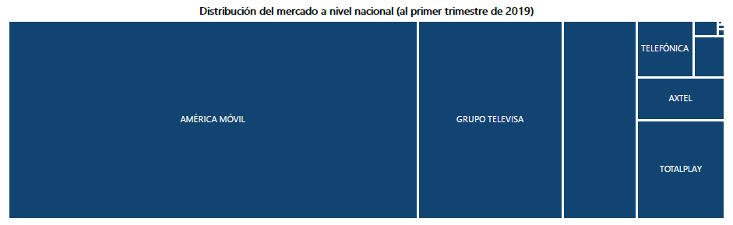
Figura 6. Distribución del mercado de Telefonía fija a nivel nacional (1T 2019)

Donde se tiene que:

- América Móvil cuenta con 12,097,582 de líneas totales ( 57.2%)
- Grupo Televisa cuenta con 4,262,414 de líneas totales (20.2%)
- Megacable-MCM cuenta con 2,184,065 de líneas totales (10.3%)
- Totalplay cuenta con 1,297,075 de líneas totales (6.1%)
- Axtel cuenta con 561,264 líneas totales (2.7%)
- Telefónica cuenta con 478,973 líneas totales (2.3%)
- Maxcom cuenta con 191,765 líneas totales (0.9%)
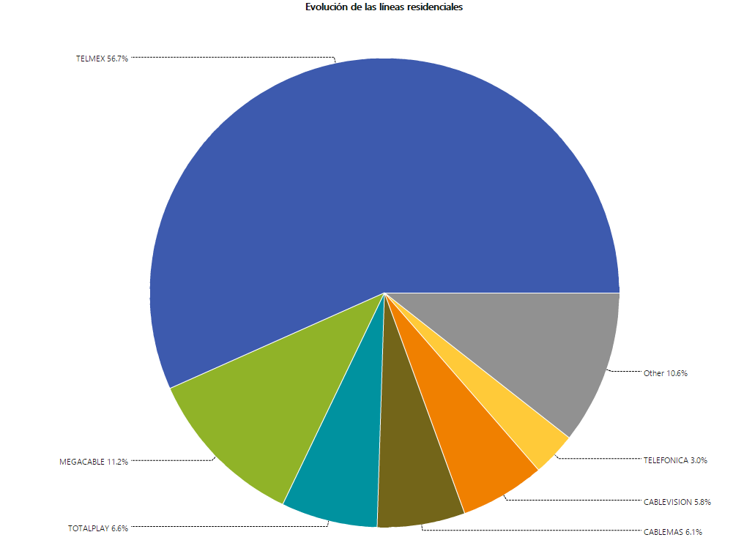
Figura 7. Distribución del mercado de líneas residenciales de Telefonía fija (1T 2019)

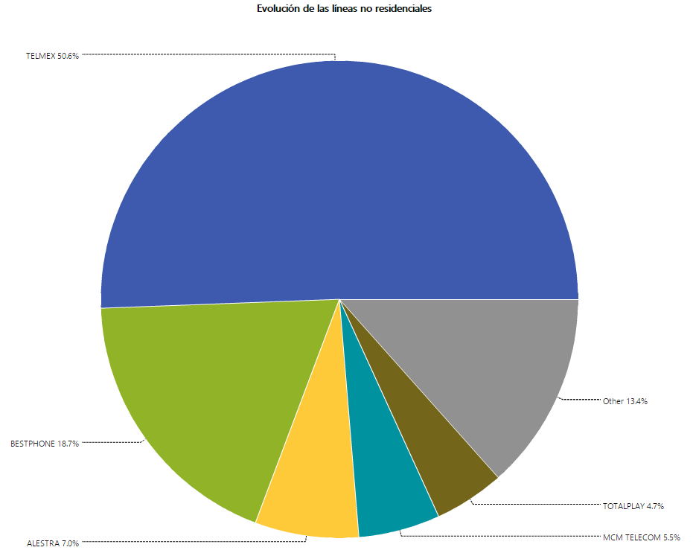
Figura 8. Distribución del mercado de líneas no residenciales de Telefonía fija (1T 2019)

Ahora bien, hay que hacer énfasis en la importancia que el servicio de Internet ha tomado en los últimos años aunado a la entrada de nuevos competidores en el mercado. El servicio de Internet se ha vuelto crucial en la industria de telecomunicaciones, por lo que los prestadores del servicio de acceso de Internet ofrecen paquetes que prometen al usuario final velocidades que sólo se pueden alcanzar en las mejores condiciones, por ejemplo, con anuncios publicitarios donde se prometen velocidades máximas (“hasta x Megas”).

Sin embargo, el uso de aplicaciones de alto consumo, el número de usuarios que demandan el servicio en una misma zona geográfica, así como el número de usuarios que puedan estar conectados en un mismo hogar, son factores que afectan la velocidad de Internet al presentar variaciones significativas, lo que resulta en una velocidad efectiva que está por debajo de la velocidad contratada. Inclusive, aún si solamente hubiera un solo usuario conectado dentro de la red local, el promedio de la velocidad de descarga que alcance en las diferentes horas de un día no será igual a la velocidad contratada dado el factor de sobresuscripción del servicio de Internet a un número de usuarios mayor que el contemplado en el dimensionamiento de la red.

Adicionalmente, el documento “Cuarta Encuesta 2018, Usuarios de Servicios de Telecomunicaciones” midió, por cuarto año consecutivo, los niveles de satisfacción de los usuarios finales respecto a los servicios de telecomunicaciones, considerando indicadores como lo son, la calidad percibida, la confianza o lealtad, el valor por el dinero y la experiencia. Los resultados muestran que los servicios de Internet fijo y de telefonía fija en México obtuvieron un Índice General de Satisfacción (IGS) de 72.7 y 74.8 respectivamente, en una escala de 0 a 100 puntos, mostrando un ligero incremento con respecto a encuestas anteriores. Entre los principales hallazgos relativos a la experiencia en el uso de los servicios de telecomunicaciones, destacan que en el caso del servicio de Internet fijo, con respecto a la Primera Encuesta 2018, se observó que la conexión a Internet fijo mediante el teléfono móvil, laptop o computadora portátil, Smart TV, computadora de escritorio y tableta se incrementó, mientras que, la consola de videojuegos disminuyó ligeramente. Asimismo, los usuarios de Internet fijo con alguna discapacidad mostraron un mayor uso del servicio para navegar mediante el dispositivo móvil, laptop o computadora portátil y Smart TV, así como un mayor uso para realizar diferentes actividades como mensajes instantáneos (WhatsApp, Skype, etc.) y para realizar transacciones bancarias.

En el caso del servicio de telefonía fija, los usuarios con alguna discapacidad realizan más llamadas de larga distancia internacional con respecto a la Primera Encuesta 2018. Tanto en el servicio de Internet como en el de telefonía fija, existe una alta correlación entre la satisfacción de los usuarios finales y la calidad del servicio, los usuarios son más susceptibles ante cambios en la calidad del servicio y valor que le dan a su dinero con respecto a lo que reciben por el servicio.

Dicho lo anterior, el aspecto de la calidad en el servicio se vuelve relevante pues hay que tener en cuenta que la calidad del servicio percibida y recibida por el usuario final se ha convertido en un factor importante para determinar su nivel de satisfacción. Es así que la calidad del servicio es entendida como un elemento indispensable para ganar la lealtad del usuario final por su prestador del servicio.

Finalmente, se menciona que el “Acuerdo de Convergencia de servicios fijos de telefonía local y televisión y/o audio restringidos que se proporcionan a través de redes públicas alámbricas e inalámbricas” publicado en el Diario Oficial de la Federación (DOF) el 3 de octubre de 2006 y los títulos de concesión, actualmente establecen diferentes obligaciones en materia de calidad, por lo que se considera necesario homologar los criterios respecto de los índices y parámetros de calidad en un solo instrumento.

En conjunto, el Instituto considera que, con la emisión de una disposición regulatoria, considerando las mejores prácticas y recomendaciones internacionales en la materia, se promueva impulsar mejoras en el escenario actual de las telecomunicaciones tanto en el servicio de Internet como en el de telefonía fija.

2.- Según sea el caso, conforme a lo señalado por los artículos 51 de la Ley Federal de Telecomunicaciones y Radiodifusión y 12, fracción XXII, de la Ley Federal de Competencia Económica, ¿considera que la publicidad de la propuesta de regulación pueda comprometer los efectos que se pretenden prevenir o resolver con su entrada en vigor?
Seleccione
Sí ( ) No ( X )

En caso de que la respuesta sea afirmativa, justifique y fundamente la razón por la cual su publicidad puede comprometer los efectos que se pretenden lograr con la propuesta regulatoria:

3.- ¿En qué consiste la propuesta de regulación e indique cómo incidirá favorablemente en la problemática antes descrita y en el desarrollo eficiente de los distintos mercados de los sectores de telecomunicaciones y radiodifusión, antes identificados?
Describa los objetivos de la propuesta de regulación y detalle los efectos inmediatos y posteriores que se esperan a su entrada en vigor.

Primeramente, con el proyecto de Lineamientos que fijan los índices y parámetros de calidad a que deberán sujetarse los prestadores del servicio fijo (en lo sucesivo, el “proyecto”) se da cumplimiento a lo establecido en la fracción XLVII del artículo 15 de la Ley Federal de Telecomunicaciones y Radiodifusión (en lo sucesivo, “LFTR”) al fijar los índices de calidad por servicio a que deberán sujetarse los prestadores de telecomunicaciones del servicio fijo. Además, se garantiza el derecho de los usuarios a que los servicios de telecomunicaciones les sean provistos conforme a los parámetros de calidad establecidos por el Instituto, de conformidad con la fracción VII del artículo 191 de la LFTR.

En ese sentido, el proyecto propuesto tiene por objeto principal establecer los índices y parámetros de calidad del servicio fijo que deberán cumplir los prestadores para el servicio de voz, de transferencia de datos (Internet), así como de aquellos relacionados con la prestación del servicio, atención al usuario, mantenimiento y resolución de fallas. Para verificar su cumplimiento, se establece tanto una metodología que abarca la medición de parámetros del servicio de acceso a Internet y se complementa con requerimientos de información del servicio a nivel nacional a los prestadores del servicio fijo para el resto de los parámetros.

Aunado a esto y con el objetivo de entender el entorno del servicio fijo, se exploró el Informe 2018 “Derechos, riesgos, intereses, preferencias, tendencias o patrones de consumo de los usuarios” en el cual los principales hallazgos de los servicios de Internet fijo y telefonía fija fueron los siguientes:

- La principal modalidad de contratación fue la de doble play de Internet fijo + telefonía fija para los resultados de las encuestas citadas por el documento en cuestión, como se observa en la siguiente Figura procedente del mismo:
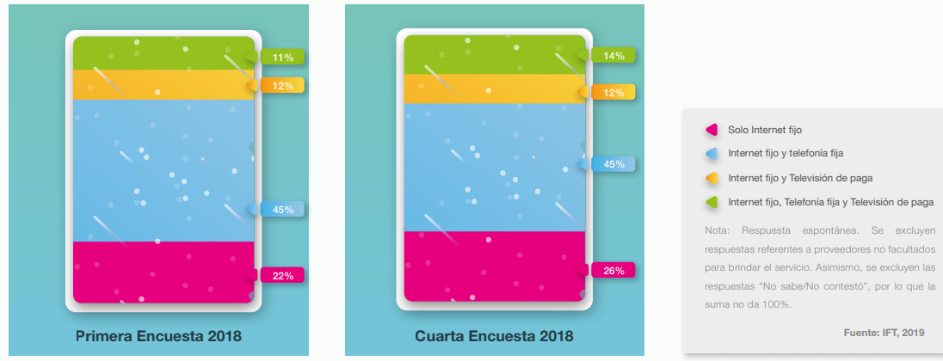
Figura 7. Tipo de contratación del servicio fijo

- Los usuarios de Internet fijo, para los períodos cubiertos en los resultados de las encuestas citadas en el documento, se observa un pequeño incremento de contrataciones en el rango de 10-19 Mbps, y a su vez, una tendencia estable en los paquetes de velocidad más altos (mayor o igual a 20 Mbps), registrando solo un incremento de 1% para la primera y cuarta encuestas.

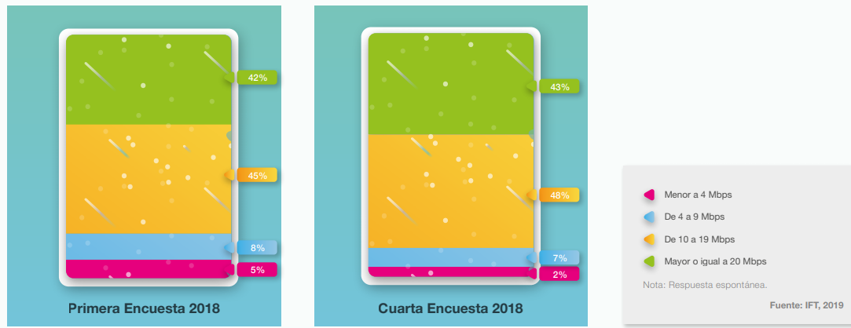
Figura 8. Encuesta - Velocidad contratada de Internet fijo

De acuerdo con la información antes mencionada, se observa que se mantiene un constante uso del servicio de telefonía fija y que existe una tendencia al alza en el uso del Internet fijo por lo que se deberá asegurar que estos servicios se reciban con la mejor calidad posible para que el usuario final tenga experiencia óptima y reciba un servicio con la calidad y nivel de servicio por el que está pagando.

Adicionalmente y con fines informativos, se presentan datos de cobertura del “Reporte de información comparable de planes y tarifas de servicios de telecomunicaciones fijas (SINGLE PLAY) 2017” aplicables para internet y telefonía fija:

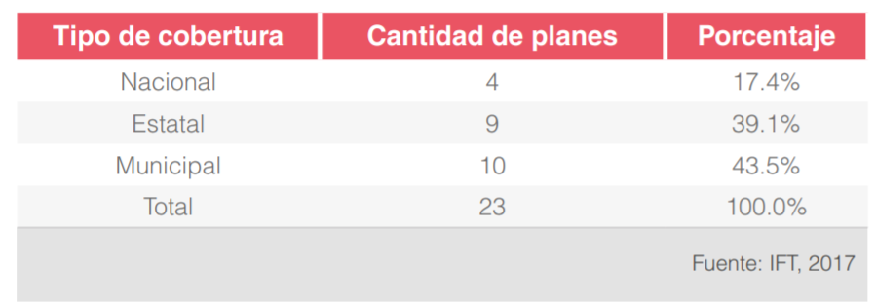
Figura 9. Clasificación de los planes de Internet por tipo de cobertura
Para Telefonía fija, de acuerdo al documento referido, “La oferta consideró a los Concesionarios: Cablecom, Cablemás, Cablevisión, Gigacable, Telecable, Telmex y Telnor, toda vez que éstos cuentan con página electrónica y ponen a disposición de los usuarios la opción de contratación del servicio de Internet en la modalidad single play.” Se consideraron 23 planes ofertados públicamente. Destaca que son cuatro los planes que tienen cobertura nacional, contra diez que tienen cobertura municipal.

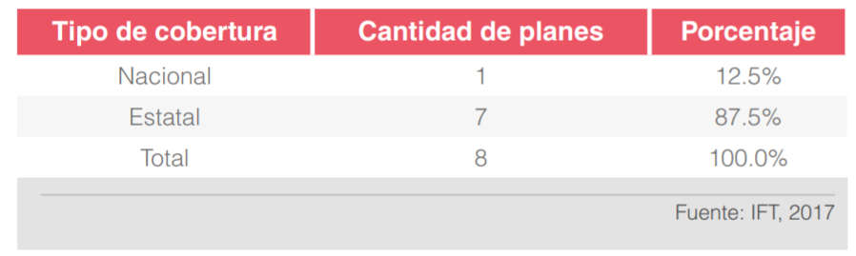
Figura 10. Clasificación de los planes de Telefonía fija por tipo de cobertura
Para Telefonía fija, de acuerdo al documento referido, “La oferta consideró a los Concesionarios: Axtel, Cablemás, Cablevisión, Maxcom, Telecable, Telmex y Telnor, toda vez que éstos ponen a disposición de los usuarios la opción de contratación del servicio de Telefonía fija en la modalidad single play”. De lo anterior podemos comentar que, de ocho planes de telefonía fija considerados, siete de ellos tienen cobertura estatal y sólo uno nacional. Todos estos planes constan de canastas de servicios incluidos como: Llamadas locales, Llamadas/Minutos a móvil y Llamadas/Minutos de Larga Distancia Internacional.

Por lo anterior, entre los beneficios directos que se obtendrían a la entrada en vigor del instrumento regulatorio se encuentran los siguientes:

- Establecer un único instrumento regulatorio que defina los índices y parámetros de calidad para el servicio de telefonía fija, el servicio de acceso a Internet, resolución de fallas y la atención e información brindada al usuario final a que deberán sujetarse los prestadores del servicio fijo;
- Establecer reglas a los prestadores del servicio fijo acordes con las tecnologías actuales, las necesidades de los usuarios finales y las recomendaciones de organismos internacionales de estandarización;
- Establecer la metodología de medición de calidad a través de la cual se mida el nivel de calidad ofrecido por los prestadores del servicio fijo;
- Fomentar un servicio de mayor calidad por parte de los concesionarios alineándolo a estándares internacionales con lo que se aseguran altos niveles de competencia;
- Promover la oferta de un mejor servicio, garantizando el derecho de los usuarios a que los servicios de telecomunicaciones le sean prestados en condiciones de calidad;
- Mantener informados a los usuarios finales acerca de las principales características de los servicios que se ofrecen a nivel nacional, con el objetivo de eliminar asimetrías de información y proporcionar información amigable y asimilable para los usuarios, y;
- Generar reportes trimestrales que proporcionen información entendible y amigable al usuario para la toma de decisiones.

4.- Identifique los grupos de la población, de consumidores, usuarios, audiencias, población indígena y/o industria del sector de telecomunicaciones y radiodifusión que serían impactados por la propuesta de regulación.
Describa el perfil y la porción de la población que será impactada por la propuesta de regulación. Precise, en su caso, la participación de algún Agente Económico Preponderante o con Poder Sustancial de Mercado en la cadena de valor. Seleccione los subsectores y/o mercados que se proponen regular. Agregue las filas que considere necesarias.

Población | Cantidad
Accesos residenciales de banda ancha fija | 16,480,058
Líneas de telefonía fija residencial | 15,629,704
Líneas de telefonía pública | 647,641
Prestadores del Servicio de Acceso a Internet | 30
Prestadores del Servicio de Telefonía Fija | 23
Profeco | 1

Subsector o mercado impactado por la propuesta de regulación
517110 Operadores de servicios de telecomunicaciones alámbricas
517210 Operadores de servicios de telecomunicaciones inalámbricas
931310 Regulación y fomento del desarrollo económico

5.- Refiera el fundamento jurídico que da origen a la emisión de la propuesta de regulación y argumente si sustituye, complementa o elimina algún otro instrumento regulatorio vigente, de ser así, cite la fecha de su publicación en el Diario Oficial de la Federación.

Actualmente, no existe disposición regulatoria que haga referencia sobre los parámetros de calidad del servicio de acceso a Internet con sus respectivos índices para el servicio fijo. Por lo que hace al servicio de telefonía fija, el 3 de octubre de 2006, la Secretaría de Comunicaciones y Transportes publicó en el DOF el ACUERDO de convergencia de servicios fijos de telefonía local y televisión y/o audio restringidos que se proporcionan a través de redes públicas alámbricas e inalámbricas. En dicho instrumento se establecen parámetros de calidad del servicio de telefonía fija que los concesionarios de redes públicas de telecomunicaciones que presten dicho servicio deben cumplir. Además de este acuerdo, las concesiones de los distintos prestadores de ese servicio, tienen algunas obligaciones de calidad, sin embargo, no se encuentran homologadas.

Por lo tanto, con el proyecto, se podría dotar a los usuarios finales de información relevante acerca de la calidad del servicio de voz, transferencia de datos (Internet), atención al usuario, mantenimiento y resolución de fallas, eliminando así las asimetrías de información al momento de elegir a su proveedor de servicio. Además, a través de los mismos lineamientos, se promoverá que los prestadores del servicio fijo brinden un servicio de mejor calidad, el cual estará alineado a los estándares internacionales en los que se señala que los usuarios finales tienen el derecho a recibir un servicio de calidad que realmente corresponda con lo que están pagando. Por lo tanto, resulta favorable, revisar el estado actual de las redes de los servicios fijos, así como los parámetros de calidad que se podrían considerar y su respectivo índice de cumplimiento que les será asociado.

Como se mencionó anteriormente, actualmente no existe un instrumento regulatorio exclusivo para la calidad de servicio en redes fijas. Existen algunas obligaciones de calidad en otros instrumentos, sin embargo, en ninguno de ellos se consolida y homologan los criterios. Por ejemplo, en ciertos títulos de concesión vigentes se establecen elementos de calidad, los cuales pueden diferir entre sí. En algunos de estos títulos se indica que “el concesionario buscará que los servicios comprendidos en la presente Concesión se presten con las mejores condiciones de precio, diversidad y calidad en beneficio de los usuarios, a fin de promover un desarrollo eficiente de las telecomunicaciones” dejando ambigüedad en las obligaciones.

Dicho lo anterior, resulta necesario homologar los criterios de medición de la calidad y, en su caso, actualizar los parámetros y sus valores de cumplimiento, por lo que es necesario establecer los criterios que permitan prestar los servicios en condiciones de calidad a través de una sola regulación de carácter general que aplique para todos los prestadores del servicio fijo.

Tomando en cuenta lo anterior, el Instituto propone emitir una disposición administrativa bajo el carácter de Lineamientos, ello con fundamento en lo dispuesto por el artículo 15 fracción I de la LFTR, el cual confiere al Instituto la facultad de:

“Expedir disposiciones administrativas de carácter general, planes técnicos fundamentales, lineamientos, modelos de costos, procedimientos de evaluación de la conformidad, procedimientos de homologación y certificación y ordenamientos técnicos en materia de telecomunicaciones y radiodifusión; así como demás disposiciones para el cumplimiento de lo dispuesto en esta Ley.”

De igual manera, se da cumplimiento a lo establecido en la fracción XLVII del artículo 15 del mismo ordenamiento:

“Fijar los índices de calidad por servicio a que deberán sujetarse los prestadores de los servicios de telecomunicaciones y radiodifusión, así como publicar trimestralmente los resultados de las verificaciones relativas a dichos índices;”

Finalmente, se protege y garantiza el derecho de los usuarios de que los servicios de telecomunicaciones para que éstos les sean provistos conforme a los parámetros de calidad establecidos por el Instituto, de conformidad con la fracción VII del artículo 191 de la LFTR.

II. ANÁLISIS DE ALTERNATIVAS A PROPÓSITO DE LA PROPUESTA DE REGULACIÓN.
6.- Para solucionar la problemática identificada, describa las alternativas valoradas y señale las razones por las cuales fueron descartadas, incluyendo en éstas las ventajas y desventajas asociadas a cada una de ellas.
Alternativa evaluada | Descripción | Ventajas | Desventajas
No emitir regulación alguna | De no emitir el proyecto de regulación que se propone, no se estaría cumpliendo el mandato que tiene el Instituto establecido en la fracción XLVII, del artículo 15 del Decreto de expedición de la LFTR, el cual señala lo siguiente:  “Artículo 15. Para el ejercicio de sus atribuciones corresponde al Instituto:  XLVII. Fijar los índices de calidad por servicio a que deberán sujetarse los prestadores de los servicios de telecomunicaciones y radiodifusión, así como publicar trimestralmente los resultados de las verificaciones relativas a dichos índices;”  De lo anterior se desprende la conveniencia de que el Instituto fije un marco normativo en materia de calidad del servicio fijo, lo cual derivará en un mercado en condiciones de competencia efectiva que se traduzca en un incremento en la calidad de la experiencia para los usuarios finales. Sin un esquema regulatorio a nivel internacional que considere los estándares de calidad adecuados a tecnologías y servicios actuales, se corre el riesgo de que los prestadores del servicio fijo no se comprometan con el público más allá de sus intereses comerciales. Por lo que, posiblemente la cantidad de inconformidades y reportes de fallas denunciadas en el servicio fijo seguirían teniendo un comportamiento creciente.  Por ejemplo, en el Informe Estadístico abril – junio 2018 “Soy Usuario”, el total de inconformidades ingresadas por “Fallas en el servicio” fue de 1,289; de las cuales 646 fueron del servicio de Internet, 82 de Telefonía fija, 166 de Teléfono fijo más Internet fijo, es decir, 894 inconformidades del servicio fijo en total en dicho periodo, que representa el 69.3% de las fallas en el servicio. | No se identifica ninguna ventaja al no regular la prestación de la calidad del servicio fijo | Desconocimiento del estado actual de las redes del servicio fijo.  Obligaciones de calidad desactualizadas y no homologadas, por ejemplo, la fibra óptica.  Asimetría en la información para los usuarios que utilizan en servicio fijo.
Esquemas voluntarios | Otra alternativa es promover el desarrollo y distribución a usuarios finales de herramientas de medición de la calidad, gestionadas y distribuidas por los mismos prestadores del servicio, que sirvan como instrumentos e iniciativas autorregulatorias al llevar a cabo la publicación de los resultados de dichas mediciones. En apoyo, el Instituto, como organismo regulador, promovería entre los usuarios finales el uso de este tipo de herramientas de medición a través de campañas informativas, pero también invitaría a los prestadores del servicio a realizar una amplia difusión. Dentro de este escenario, el Instituto no tendría el control de la metodología de las mediciones de la calidad ni de los datos generados a partir de éstas, sin embargo, sí supervisaría que los prestadores del servicio lo implementen y den continuidad. Por ende, todos los costos incurridos serían cubiertos por la industria. De considerar dicha alternativa, el Instituto estaría rezagado, en contraste con otros países que son pioneros en el tema de medición de calidad de banda ancha fija, por carecer de una metodología de medición propia, así como de los datos obtenidos de ésta. | Los prestadores del servicio fijo serían responsables de cubrir los costos que implicaría la herramienta proporcionada, así como las campañas de difusión para su utilización. | El Instituto carecería de información y conocimiento acerca del estado actual de las redes fijas.  La consolidación de información depende de los usuarios por lo que, al no utilizar la herramienta proporcionada, se tendría carencia de datos que solo darían una visión parcial del comportamiento de las redes fijas.

7.- Incluya un comparativo que contemple las regulaciones implementadas en otros países a fin de solventar la problemática antes detectada o alguna similar.
Refiera por caso analizado, la siguiente información y agregue los que sean necesarios:

En el siguiente comparativo, se analizaron las regulaciones implementadas en diversos países en los siguientes temas:
- Del servicio de telefonía fija;
- Del servicio de acceso a Internet;
- De las fallas; y
- Programa de medición de banda ancha fija residencial.

Por lo cual, una vez analizadas dichas regulaciones internacionales, se determinó o consideró aquella que resultó aplicable a nuestro país, lo cual se refleja en los Lineamientos en comento.

Caso 1
País o región analizado: | Brasil, Colombia, Costa Rica, Perú, Argentina, Ecuador, México y España
Nombre de la regulación: | Del servicio de telefonía fija
Principales resultados: | 1) Proporción de intentos exitosos de llamadas locales. El valor de cumplimiento para la proporción de intentos de llamadas locales deberá ser mayor o igual al 97%. Se considerarán exitosos los intentos de llamadas locales que se hayan establecido en un tiempo máximo de 10 segundos (España Orden IET/1090/2014).  2) Tiempo promedio de establecimiento de llamada local. De acuerdo a los Lineamientos que fijan los índices y parámetros de calidad a que deberán sujetarse los prestadores del servicio fijo, este parámetro de calidad será de carácter informativo, establecido con un tiempo máximo de 10 segundos.  3) Proporción de intentos exitosos de llamada direccionados a una Operadora. El valor de cumplimiento para la proporción de intentos de llamadas exitosos que deben ser atendidas por una operadora, que brinde atención al usuario final como cliente, deberá ser mayor o igual al 92%. Considerando el valor establecido en el “ACUERDO de convergencia de servicios fijos de telefonía local y televisión y/o audio restringidos que se proporcionan a través de redes públicas alámbricas e inalámbricas”, publicado en el Diario Oficial de la Federación el 3 de octubre de 2006.  4) Tiempo promedio de respuesta para direccionar una llamada con una Operadora. Este parámetro de calidad será de carácter informativo, establecido con un tiempo máximo de respuesta de 10 segundos. En Ecuador se establece un tiempo menor o igual a 18 segundos, Argentina menor o igual a 30 segundos y Brasil menor o igual a 60 segundos.
Referencia jurídica de emisión oficial: | México: Condición 4-1 de la modificación al Título de Concesión de la empresa Teléfonos de México, S.A.B. de C.V.  México: “ACUERDO de convergencia de servicios fijos de telefonía local y televisión y/o audio restringidos que se proporcionan a través de redes públicas alámbricas e inalámbricas.” Diario Oficial de la Federación, 3 de octubre de 2006.  Costa Rica: Reglamento de prestación y calidad de servicios, autoridad reguladora de los servicios públicos.  Argentina: Secretaria de comunicaciones Resolución N° 5/2013 (Boletín oficial N° 32.671, 02/07/13).  Ecuador: Resolución 216-09-CONATEL-2009  Colombia: Resolución No. 3067 de 2011 de la Comisión de Regulación de Comunicaciones  Perú: Modificación del Reglamento General de Calidad de los Servicios Públicos de Telecomunicaciones.  España: Orden IET/1090/2014 por la que se regulan las condiciones relativas a la calidad de servicio en la prestación de los servicios de comunicaciones electrónicas.  Colombia: Resolución No. 3067 de 2011 “Por la cual se definen los indicadores de calidad para los servicios de telecomunicaciones y se dictan otras disposiciones”.  Argentina: Resolución N° 5/2013 “Reglamento de calidad de los servicios de telecomunicaciones”.
Vínculos electrónicos de identificación: | México: http://dof.gob.mx/nota_detalle.php?codigo=4933138&fecha=03/10/2006  Costa Rica:  http://sutel.go.cr/sites/default/files/normativas/reglamento_de_prestacion_y_calidad_de_los_servicios.pdf  Argentina:  https://www.enacom.gob.ar/multimedia/normativas/2013/Resolucion-5_13-julio.pdf  Ecuador:  https://www.celec.gob.ec/transelectric/images/stories/baners_home/SNI/SVA.pdf  Colombia:  https://www.crcom.gov.co/resoluciones/00003067.pdf  Perú:  https://www.osiptel.gob.pe/articulo/005-2016-cd-osiptel  Brasil:  http://www.anatel.gov.br/legislacao/resolucoes/26-2011/57-resolucao-574http://legislacao.anatel.gov.br/resolucoes/2012/440-resolucao-605  España:  https://www.boe.es/buscar/doc.php?id=BOE-A-2014-6729
Información adicional: | Ninguna

Caso 2
País o región analizado: | Brasil, Alemania, Colombia, Costa Rica, Argentina, Perú e ITU
Nombre de la regulación: | Del servicio de acceso a Internet
Principales resultados: | 1) Tasa de Transmisión de Datos Promedio de Descarga. De acuerdo a los lineamientos que fijan los índices y parámetros de calidad a que deberán sujetarse los prestadores del servicio fijo, este parámetro de calidad será de carácter informativo. Se observó que Brasil establece un valor igual o mayor al 95%, con decrementos anuales de diez puntos porcentuales, y Alemania el 90%.  2) Tasa de Transmisión de Datos Promedio de Carga. De acuerdo a los lineamientos que fijan los índices y parámetros de calidad a que deberán sujetarse los prestadores del servicio fijo, este parámetro de calidad será de carácter informativo.  3) Latencia Promedio. Este parámetro de calidad será de carácter informativo, sin embargo, se observó que Colombia considera para la navegación web, correo electrónico y transacciones de alta prioridad una latencia de 2 segundos (valor preferido) y hasta 4 segundos como aceptable; Costa Rica toma las recomendaciones UIT-T G.1010, Y.1541 y la IEEE 802.1p, para voz y video en tiempo real (alta interacción) 10 ms, para transacciones de datos de baja prioridad 40 ms y para transmisión de datos de alta prioridad 25 ms; Perú considera un tiempo de espera máximo de tres (3) segundos y Brasil establece un valor máximo de 80 ms.  4) Proporción de Paquetes Perdidos. Este parámetro de calidad será de carácter informativo. Se observó que Argentina establece una tasa de pérdida de paquetes menor o igual al 3% para audios de voz y menor o igual a 1% para música y video. Costa Rica toma las recomendaciones UIT-T G.1010, Y.1541 y la IEEE 802.1p y establece 1% para voz y video en tiempo real, 3% para datos de alta prioridad (transaccionales, altamente interactivos) y 5% para datos de baja prioridad (transacciones cortas, flujo continuo de videostreaming); Brasil establece un valor menor o igual al 2%.
Referencia jurídica de emisión oficial: | Alemania: La Agencia Federal de Redes publica comunicado sobre las desviaciones en las velocidades de banda ancha de las redes fijas”, Bundesnetzagentur (Agencia Federal de Redes), 4 de julio de 2017  Brasil: Calidad de la Banda Ancha Fija (SCM). Informe de Indicadores de Desempeño Operacional”, Anatel, 2016  Brasil: Procedimiento de Fiscalización para verificación del cumplimiento de los compromisos y metas de calidad previstas en el Reglamento de Gestión de la Calidad del Servicio de Comunicación Multimedia (RGQ-SCM)  Costa Rica: Reglamento de Prestación y Calidad de los Servicios”, Sutel, 29 de abril de 2009  ITU: “Categorías de calidad de servicio para los usuarios de extremo de servicios multimedios”, UIT-T Recomendación G.1010 (11/2001).  Perú: Modificación del Reglamento General de Calidad de los Servicios Públicos de Telecomunicaciones.  Colombia: Resolución No. 3067 de 2011 “Por la cual se definen los indicadores de calidad para los servicios de telecomunicaciones y se dictan otras disposiciones”.  Argentina: Resolución N° 5/2013 “Reglamento de calidad de los servicios de telecomunicaciones”.  Brasil: Procedimiento de Fiscalización para verificación del cumplimiento de los compromisos y metas de calidad previstas en el Reglamento de Gestión de la Calidad del Servicio de Comunicación Multimedia (RGQ-SCM)
Vínculos electrónicos de identificación: | Alemania: https://www.bundesnetzagentur.de/SharedDocs/Downloads/DE/Allgemeines/Presse/Pressemitteilungen/2017/04072017_Breitband.pdf?__blob=publicationFile&v=2  Brasil:  http://www.anatel.gov.br/legislacao/procedimentos-de-fiscalizacao/810-portaria-934  http://www.anatel.gov.br/Portal/verificaDocumentos/documento.asp?numeroPublicacao=346834&filtro=1&documentoPath=346834.pdf  Costa Rica:  http://www.pgrweb.go.cr/scij/Busqueda/Normativa/Normas/nrm_texto_completo.aspx?param1=NRTC&nValor1=1&nValor2=65356&nValor3=76326&strTipM=TC  UIT: https://www.itu.int/rec/dologin_pub.asp?lang=e&id=T-REC-G.1010-200111-I!!PDF-S&type=items  Perú:  https://www.osiptel.gob.pe/articulo/005-2016-cd-osiptel  Colombia:  https://www.crcom.gov.co/recursos_user/Normatividad/Normas_Actualizadas/Res_3067_Act_4807_15.pdf  Argentina:  https://www.enacom.gob.ar/multimedia/normativas/2013/Resolucion-5_13-julio.pdf
Información adicional: | Ninguna

Caso 3
País o región analizado: | España, Venezuela, México y Perú
Nombre de la regulación: | De las fallas
Principales resultados: | 1) Proporción de Reportes de Fallas. El valor de cumplimiento para la proporción de reportes de fallas del servicio fijo deberá ser menor o igual al 3.5%, valor que está alineado con lo establecido en la condición 4-1 de la modificación al Título de Concesión de la empresa Teléfonos de México, pero también tomando como referencia que España establece un 4% de manera trimestral.  2) Proporción de reparación de Fallas en un día. El valor de cumplimiento para la proporción de reparación de fallas del servicio fijo en un día hábil deberá ser mayor o igual al 85%. En la condición 4-1 de la modificación al Título de Concesión de la empresa Teléfonos de México se establece un valor del 85%, el “ACUERDO de convergencia de servicios fijos de telefonía local y televisión y/o audio restringidos que se proporcionan a través de redes públicas alámbricas e inalámbricas” un valor del 80% y el regulador de Venezuela un valor del 80% de manera mensual y un 88% de manera anual.  3) Proporción de reparación de Fallas en tres días. El valor de cumplimiento para la proporción de reparación de fallas del servicio fijo en tres días hábiles deberá ser mayor o igual al 97%. En la condición 4-1 de la modificación al Título de Concesión de la empresa Teléfonos de México se establece un valor del 97%, el “ACUERDO de convergencia de servicios fijos de telefonía local y televisión y/o audio restringidos que se proporcionan a través de redes públicas alámbricas e inalámbricas” un valor del 94%  4) Tiempo promedio de reparación del Servicio Fijo. Este parámetro de calidad será de carácter informativo.  5) Proporción de Teléfonos públicos fuera de servicio. El valor de cumplimiento para la proporción de teléfonos públicos que se encuentran fuera de servicio deberá ser menor o igual al 12%. Países como España establecen un 5% y Perú un 30%.
Referencia jurídica de emisión oficial: | México: ACUERDO de convergencia de servicios fijos de telefonía local y televisión y/o audio restringidos que se proporcionan a través de redes públicas alámbricas e inalámbricas.  México: Condición 4-1 de la modificación al Título de Concesión de la empresa Teléfonos de México, S.A.B. de C.V.  España:  Orden IET/1090/2014 por la que se regulan las condiciones relativas a la calidad de servicio en la prestación de los servicios de comunicaciones electrónicas.  Perú:  Resolución de consejo directivo nº 123-2014-cd/OSIPTEL
Vínculos electrónicos de identificación: | México: http://dof.gob.mx/nota_detalle.php?codigo=4933138&fecha=03/10/2006  España:  https://www.boe.es/buscar/doc.php?id=BOE-A-2014-6729  Perú: https://www.osiptel.gob.pe/Archivos/ResolucionAltaDireccion/ConsejoDirectivo/Res123-2014-CD.pdf
Información adicional: | Ninguna

Caso 4
País o región analizado: | Estados Unidos
Nombre de la regulación: | Programa de medición de banda ancha fija residencial
Principales resultados: | La Federal Communications Commission (FCC) en colaboración con la empresa inglesa SamKnows, lleva a cabo desde el año 2010 la medición de la calidad del servicio fijo mediante el empleo de sondas o whiteboxes. Para ello la FCC reunió del total de usuarios finales a un panel de voluntarios que fueron seleccionados de un amplio grupo de posibles participantes de acuerdo con un plan diseñado para generar una muestra representativa de consumidores demográficos deseados, considerando factores como la ubicación geográfica, el proveedor del servicio de acceso a Internet y nivel de velocidad contratada. El país fue dividido en cuatro regiones cada una segmentada en tres rangos de velocidad: menor a 3 Mbps, mayor o igual a 3 Mbps y menor a 10 Mbps, y mayor o igual a 10 Mbps.  SamKnows se encargó de distribuir y proporcionar las sondas a los usuarios finales, así como de gestionar la administración remota de las pruebas establecidas por la FCC. SamKnows entregó a los voluntarios una sonda para que realizaran la auto-instalación dando continuidad durante el proceso de mediciones proporcionando soporte completo al usuario final.  Una vez instalada la sonda, ésta realiza una prueba inicial para determinar con precisión la velocidad de transferencia de datos de la línea del usuario, es decir, la velocidad contratada. Posteriormente se solicita al proveedor que confirme el nivel del servicio informado por el usuario voluntario. Todo lo anterior es gestionado y verificado por SamKnows quien también es el encargado de efectuar las pruebas y obtener los resultados de las mismas. Estos resultados son enviados a la FCC constantemente para ellos a su vez lleven a cabo el procesamiento y análisis final, proceso en el cual la empresa inglesa también proporciona soporte.  Durante el proceso de medición de la calidad de la banda ancha fija de la FCC, se llevó a cabo la firma de un Código de conducta con el objetivo de proteger de manipulación los resultados de las pruebas y garantizar que se actúe en todo momento de buena voluntad.
Referencia jurídica de emisión oficial: | Measuring Broadband America
Vínculos electrónicos de identificación: | https://www.fcc.gov/general/measuring-broadband-america
Información adicional: | Ninguna

Caso 6
País o región analizado: | Reino Unido
Nombre de la regulación: | Programa de medición de banda ancha fija residencial
Principales resultados: | Office of Communications (OFCOM), inició su programa de medición de banda ancha fija residencial en el 2008, y al igual que su homólogo de Estados Unidos, lo ha hecho en colaboración con SamKnows empleando también un panel de voluntarios y sondas o whiteboxes.  El objetivo del programa de medición de OFCOM era entender el desempeño de las conexiones de banda ancha fija residenciales. En su último reporte (abril 2017), se mencionó que, con su metodología, combinada con la escala de colecta de datos y la sofisticación del análisis estadístico, se obtiene como resultado un panorama robusto del desempeño de la banda ancha fija residencial del Reino Unido.  De manera similar que, en el caso de FCC, SamKnows reclutó un panel de usuarios residenciales voluntarios del Reino Unido y les proporcionó las sondas o whiteboxes, asimismo se encargó de la colecta y el registro de los datos, y asistió a OFCOM durante el proceso de análisis.  Como parte del proceso de reclutamiento de voluntarios, OFCOM aplicó un análisis estadístico previo que le permitió asegurar que dichos voluntarios fueran representativos del mercado de banda ancha residencial del Reino Unido en general; de este modo, se facilitó la comparación de la oferta de paquetes por parte de los Proveedores del Servicio de Acceso a Internet. Las técnicas estadísticas empleadas incluyen, entre otras cosas, la ponderación de los resultados del panel por tipo de región (urbano o rural), segmentación geográfica del mercado, distancia a la central del proveedor de servicios y del propio proveedor del servicio contratado.  Cabe mencionar que para el reclutamiento de los voluntarios así como en el proceso de medición en general, hubo colaboración por parte de los proveedores del servicio de acceso a Internet participantes.
Referencia jurídica de emisión oficial: | UK Home Broadband Performance The performance of fixed-line broadband delivered to UK residential consumers
Vínculos electrónicos de identificación: | https://www.ofcom.org.uk/__data/assets/pdf_file/0015/100761/UK-home-broadband-performance,-November-2016-Technical-report.pdf
Información adicional: | Ninguna

Caso 7
País o región analizado: | Brasil
Nombre de la regulación: | Programa de medición de banda ancha fija residencial
Principales resultados: | En un inicio, el ejercicio de medición de la calidad de la banda ancha fija fue muy similar a Estados Unidos y Reino Unido, ya que, de igual forma, la Agencia Nacional de Telecomunicaciones (ANATEL) decidió trabajar en colaboración con SamKnows.  Sin embargo, a diferencia de los casos mencionados anteriormente, en Brasil participó una empresa intermediaria, la Entidad Evaluadora de Calidad (EAQ), institución que de forma oficial e independiente llevó a cabo los ejercicios de medición de conformidad a lo establecido en el reglamento de gestión de calidad de este país.  Entre los requisitos solicitados a los usuarios voluntarios para su registro inicial, destaca el tener suscripción vigente de los servicios que se pretenden medir y no ser funcionario de alguna de las empresas sujetas a medición.  Posterior a la etapa de registro de los usuarios voluntarios a través de la página oficial del proyecto, se llevó a cabo la fase de filtrado y selección. Aquellos usuarios que no fueron elegidos podían optar por entrar en una siguiente ronda de medición, ya que ANATEL renovaba el 25% de la base de voluntarios cada año. La selección de los usuarios voluntarios fue hecha teniendo en mente el garantizar que se representara a los diferentes perfiles de consumidores de banda ancha fija en Brasil.
Referencia jurídica de emisión oficial: | Qualidade da Banda Larga Fixa (SCM) - Relatório de Indicadores de Desempenho Operacional
Vínculos electrónicos de identificación: | http://www.anatel.gov.br/Portal/verificaDocumentos/documento.asp?numeroPublicacao=346834&filtro=1&documentoPath=346834.pdf
Información adicional: | Ninguna

III. IMPACTO DE LA PROPUESTA DE REGULACIÓN.
8.- Refiera los trámites que la regulación propuesta crea, modifica o elimina.
Este apartado será llenado para cada uno de los trámites que la regulación propuesta origine en su contenido o modifique y elimine en un instrumento vigente. Agregue los apartados que considere necesarios.

Trámite 1.

Acción | Tipo
Creación | Obligación

Descripción del trámite
Nombre: Informar las Fallas de red
Apartado de la propuesta de regulación que da origen o modifica el trámite: Lineamiento Décimo
Descripción sobre quién y cuándo debe o puede realizar el trámite: Los Prestadores del Servicio Fijo que operen sus propios Sistemas de Gestión que puedan generar archivos de Contadores de Desempeño deberán informar al Instituto aquellas Fallas de red, en parte o en la totalidad de la red, que hagan imposible la prestación del Servicio Fijo ofrecido por un lapso de al menos dos horas para más de diez mil usuarios finales dentro de las siguientes doce horas contadas a partir del momento en que se detectó una Falla de red con dichas características.
Medio de presentación:
Formato
Datos y documentos específicos que deberán presentarse: Formato del Anexo II “Informe de Fallas de Red y de Mantenimiento en el Servicio”
Plazo máximo para resolver el trámite: No aplica
Tipo de ficta:
Negativa
Plazo de prevención a cargo del Instituto para notificar al interesado: 10 días hábiles
Plazo del interesado para subsanar documentación o información: 5 días hábiles
Monto de las contraprestaciones, derechos o aprovechamientos aplicables, en su caso, y fundamento legal que da origen a estos: $0. Este trámite es gratuito
Tipo de respuesta, resolución o decisión que se obtendrá: El Instituto emitirá el acuse electrónico correspondiente durante las siguientes veinticuatro horas, contados a partir de la recepción de dicho informe.
Vigencia de la respuesta, resolución o decisión que se obtendrá: No aplica.
Criterios que podría emplear el Instituto para resolver favorablemente el trámite, así como su fundamentación jurídica: Información proporcionada se alinee a lo solicitado en el Anexo II, “Informe de Fallas de Red y de Mantenimiento en el Servicio” de los Lineamientos que fijan los índices y parámetros de calidad a que deberán sujetarse los prestadores del servicio fijo.

Detalle, para cada uno de los trámites que la propuesta de regulación contiene, el proceso interno que generará en el Instituto
Descripción de la actividad | Unidad Administrativa | Servidor Público Responsable | Plazo máximo de atención estimado por actividad | Justificación
Recepción de documentación | UC | DIRECCION DE SUPERVISION DE TELECOMUNICACIONES | 12 horas | La dirección de supervisión de las telecomunicaciones es la encargada de verificar, archivar, llevar el monitoreo y control de las obligaciones de entrega de informes y reportes.
Validación de información | UC | DIRECCION DE SUPERVISIÓN DE LAS TELECOMUNICACIONES | 5 días hábiles | Cerciorarse que la información proporcionada por los regulados sea la correcta y válida para fines de verificación y control
Seguimiento | UC | DIRECCION DE SUPERVISION DE TELECOMUNICACIONES | 10 días hábiles | Cerciorarse que la información proporcionada por los regulados sea la correcta y válida para fines de verificación y control.
*Agregue las filas que considere necesarias.

Proporcione un diagrama de flujo del proceso interno que generará en el Instituto cada uno de los trámites identificados

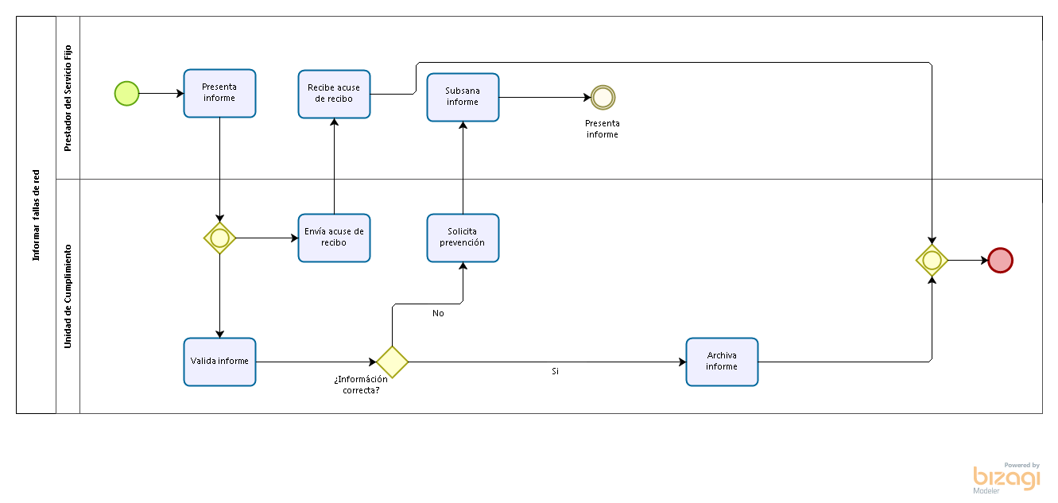

Trámite 2.

Acción | Tipo
Creación | Obligación

Descripción del trámite
Nombre: Informe de mantenimientos
Apartado de la propuesta de regulación que da origen o modifica el trámite: Lineamiento Décimo Segundo
Descripción sobre quién y cuándo debe o puede realizar el trámite: Los Prestadores del Servicio Fijo deberán notificarlo a sus respectivos usuarios finales, a través de correo electrónico o mensaje de texto 24 horas previas al inicio de los trabajos de mantenimiento. Cuando los trabajos de mantenimiento o reparación afecten a diez mil usuarios finales o más, los Prestadores del Servicio Fijo deberán informarlo al Instituto.

Medio de presentación:
Formato
Datos y documentos específicos que deberán presentarse: Formato del Anexo II “Informe de Fallas de Red y de Mantenimiento en el Servicio”
Plazo máximo para resolver el trámite: No Aplica
Tipo de ficta:
Negativa
Plazo de prevención a cargo del Instituto para notificar al interesado: No Aplica
Plazo del interesado para subsanar documentación o información: No Aplica
Monto de las contraprestaciones, derechos o aprovechamientos aplicables, en su caso, y fundamento legal que da origen a estos: $0. Este trámite es gratuito
Tipo de respuesta, resolución o decisión que se obtendrá: El Instituto emitirá el acuse electrónico correspondiente durante las siguientes veinticuatro horas, contados a partir de la recepción de dicho informe.
Vigencia de la respuesta, resolución o decisión que se obtendrá: No aplica
Criterios que podría emplear el Instituto para resolver favorablemente el trámite, así como su fundamentación jurídica: Información proporcionada se alinee a lo solicitado en el Anexo II, “Informe de Fallas de Red y de Mantenimiento en el Servicio” de los Lineamientos que fijan los índices y parámetros de calidad a que deberán sujetarse los prestadores del servicio fijo.

Detalle, para cada uno de los trámites que la propuesta de regulación contiene, el proceso interno que generará en el Instituto
Descripción de la actividad | Unidad Administrativa | Servidor Público Responsable | Plazo máximo de atención estimado por actividad | Justificación
Recepción de documentación | UC | DIRECCION DE SUPERVISIÓN DE LAS TELECOMUNICACIONES | 24 horas | La dirección de supervisión es la encargada de verificar, archivar, llevar el monitoreo y control de las obligaciones establecidas en la regulación, así como de la entrega de informes y reportes.
Validación de información | UC | DIRECCION DE SUPERVISIÓN DE LAS TELECOMUNICACIONES | 24 horas | Cerciorarse que la información proporcionada por los regulados sea la correcta y válida para fines de verificación y control
Seguimiento | UC | DIRECCION DE SUPERVISIÓN DE LAS TELECOMUNICACIONES | 10 días hábiles | Cerciorarse que la información proporcionada por los regulados sea la correcta y válida para fines de verificación y control.
*Agregue las filas que considere necesarias.

Proporcione un diagrama de flujo del proceso interno que generará en el Instituto cada uno de los trámites identificados

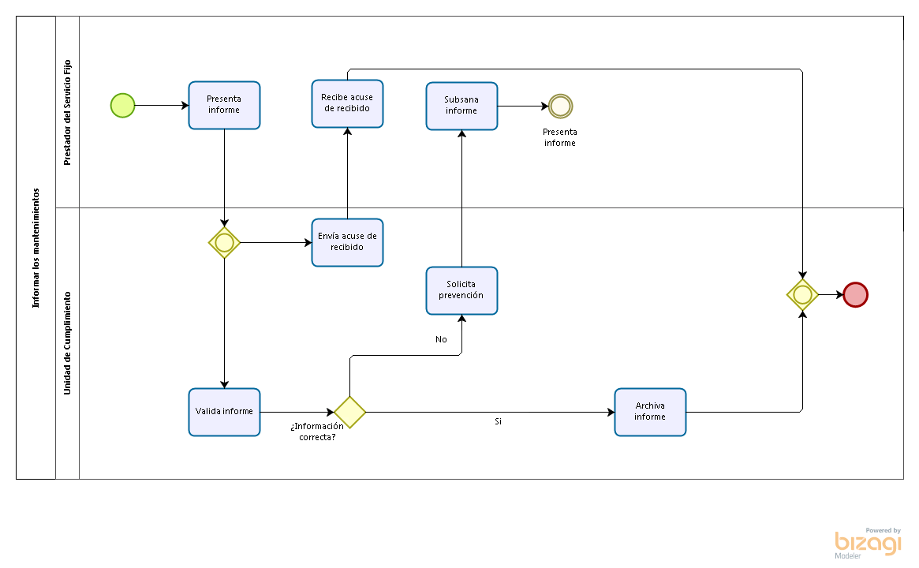

Trámite 3.

Acción | Tipo
Creación | Obligación

Descripción del trámite
Nombre: Entrega Mapas de Cobertura del Servicio Fijo
Apartado de la propuesta de regulación que da origen o modifica el trámite: Lineamiento Décimo Séptimo
Descripción sobre quién y cuándo debe o puede realizar el trámite: Los Prestadores del Servicio Fijo que sean susceptibles de ser medidos conforme a lo establecido en el Anexo I, deberán entregar al Instituto los Mapas de Cobertura del Servicio Fijo conforme al Anexo III dentro de los 15 días hábiles posteriores a la conclusión de cada semestre calendario.
Medio de presentación:
Medios magnéticos
Datos y documentos específicos que deberán presentarse: Un disco grabable -CD- que contenga los archivos de los Mapas de Cobertura, en formato de Arcview (.shp) o Mapinfo (.tab), de los mapas de cobertura por servicio de telefonía fija y por servicio de acceso a Internet para cada tecnología de acceso, acompañados de un escrito libre que especifique a detalle qué información contiene el CD para un mayor entendimiento.
Plazo máximo para resolver el trámite: No Aplica
Tipo de ficta:
Negativa
Plazo de prevención a cargo del Instituto para notificar al interesado: 10 días hábiles
Plazo del interesado para subsanar documentación o información: 5 días hábiles
Monto de las contraprestaciones, derechos o aprovechamientos aplicables, en su caso, y fundamento legal que da origen a estos: $0. Este trámite es gratuito.
Tipo de respuesta, resolución o decisión que se obtendrá: No Aplica
Vigencia de la respuesta, resolución o decisión que se obtendrá: No Aplica
Criterios que podría emplear el Instituto para resolver favorablemente el trámite, así como su fundamentación jurídica: Los mapas deben cumplir con características definidas en el lineamiento Décimo Séptimo, Capítulo “De la entrega de Información” de los Lineamientos que fijan los índices y parámetros de calidad a que deberán sujetarse los prestadores del servicio fijo y Anexo III.

Detalle, para cada uno de los trámites que la propuesta de regulación contiene, el proceso interno que generará en el Instituto
Descripción de la actividad | Unidad Administrativa | Servidor Público Responsable | Plazo máximo de atención estimado por actividad | Justificación
Recepción de documentación | UC | DIRECCION DE SUPERVISIÓN DE LAS TELECOMUNICACIONES | 15 días hábiles | La dirección de supervisión es la encargada de verificar, archivar, llevar el monitoreo y control de las obligaciones establecidas en la regulación, así como de la entrega de informes y reportes.
Validación de información | UC | DIRECCION DE SUPERVISIÓN DE LAS TELECOMUNICACIONES | 15 días hábiles | Cerciorarse que la información proporcionada por los regulados sea la correcta y válida para fines de verificación y control
Análisis de documentación | UPR | DIRECCION GENERAL DE REGULACIÓN TÉCNICA | 30 días hábiles | Llevar a cabo los análisis de la evolución y mejora de la prestación del servicio fijo.
Análisis de documentación | CGPU | DIRECCION EN REGULACION EN MATERIA DE USUARIOS | 30 días hábiles | Llevar a cabo la publicación de los mapas de cobertura de los diferentes servicios de telecomunicaciones con fines informativos para el usuario.
*Agregue las filas que considere necesarias.

Proporcione un diagrama de flujo del proceso interno que generará en el Instituto cada uno de los trámites identificados

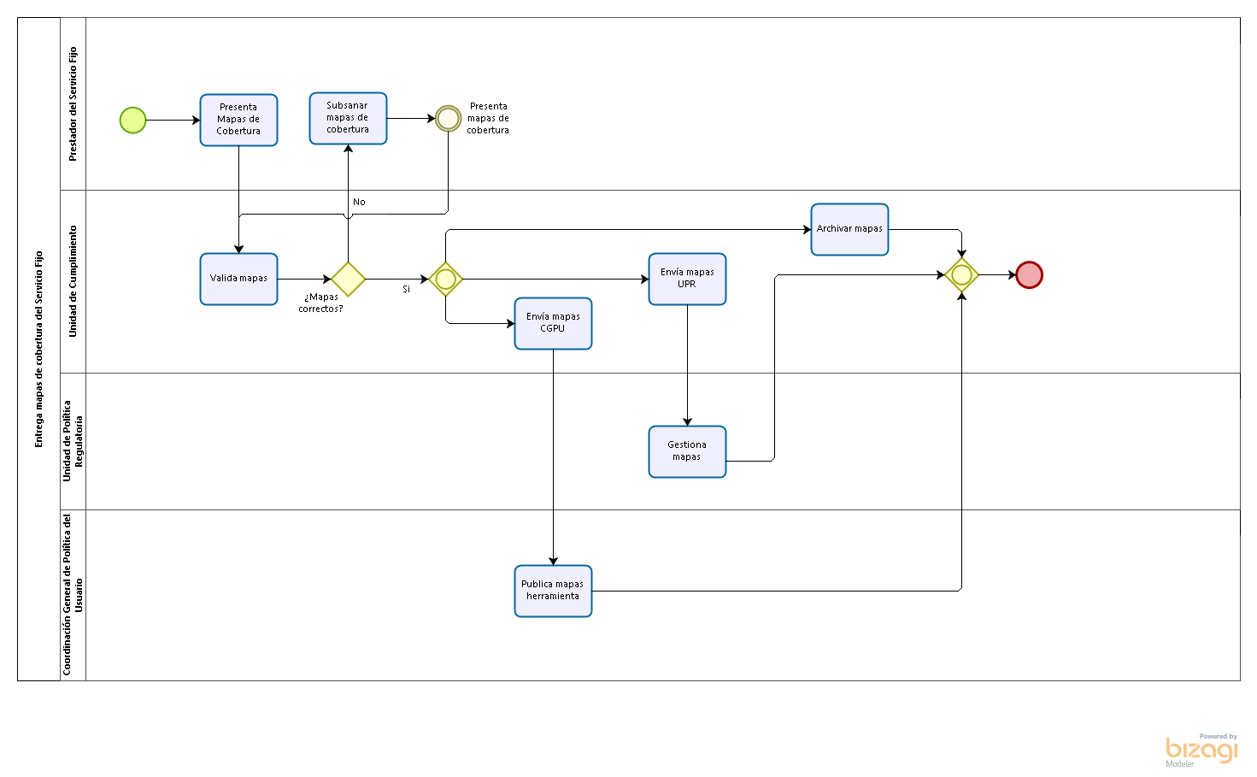

Trámite 4.

Acción | Tipo
Creación | Conservación

Descripción del trámite
Nombre: Conservación Archivos de Contadores de Desempeño
Apartado de la propuesta de regulación que da origen o modifica el trámite: Lineamiento Décimo Octavo
Descripción sobre quién y cuándo debe o puede realizar el trámite: Los Prestadores del Servicio Fijo que brindan el Servicio de Acceso a Internet que operen sus propios Sistemas de Gestión que puedan generar archivos de Contadores de Desempeño deberán conservar los archivos de Contadores de Desempeño de cada trimestre calendario, extraídos de sus Sistemas de Gestión, sin haber sido manipulados y almacenarlos durante los siguientes treinta días naturales, contados a partir del último día de dicho trimestre.
Medio de presentación:
Formato
Datos y documentos específicos que deberán presentarse: Contadores de Desempeño, definidos por el Instituto, correspondientes a la Hora Pico, a nivel Multiplexor de Acceso Agregador de Tráfico y del tráfico de datos.
Plazo máximo para resolver el trámite: No Aplica
Tipo de ficta:
Negativa
Plazo de prevención a cargo del Instituto para notificar al interesado: 10 días hábiles
Plazo del interesado para subsanar documentación o información: 5 días hábiles
Monto de las contraprestaciones, derechos o aprovechamientos aplicables, en su caso, y fundamento legal que da origen a estos: $0. Este trámite es gratuito
Tipo de respuesta, resolución o decisión que se obtendrá: No Aplica
Vigencia de la respuesta, resolución o decisión que se obtendrá: No Aplica
Criterios que podría emplear el Instituto para resolver favorablemente el trámite, así como su fundamentación jurídica: Lineamiento Décimo Octavo, Capítulo “De la entrega de Información” y la publicación que se lleve a cabo en el Diario Oficial de la Federación relativa al conjunto de Contadores de Desempeño que deberán ser incluidos en los archivos a que se refiere el lineamiento Décimo Octavo de los Lineamientos que fijan los índices y parámetros de calidad a que deberán sujetarse los prestadores del servicio fijo.

Detalle, para cada uno de los trámites que la propuesta de regulación contiene, el proceso interno que generará en el Instituto
Descripción de la actividad | Unidad Administrativa | Servidor Público Responsable | Plazo máximo de atención estimado por actividad | Justificación
Recepción de documentación | UPR | DIRECCION GENERAL DE REGULACIÓN TÉCNICA | 30 días naturales | La Dirección General de Regulación Técnica es la encargada de llevar a cabo los análisis de la evolución y mejora de la calidad de la prestación del servicio fijo.
Análisis de documentación | UPR | DIRECCION GENERAL DE REGULACIÓN TÉCNICA | 15 días hábiles | Llevar a cabo los análisis de la evolución y mejora de la calidad de la prestación del servicio fijo.
*Agregue las filas que considere necesarias.

Proporcione un diagrama de flujo del proceso interno que generará en el Instituto cada uno de los trámites identificados

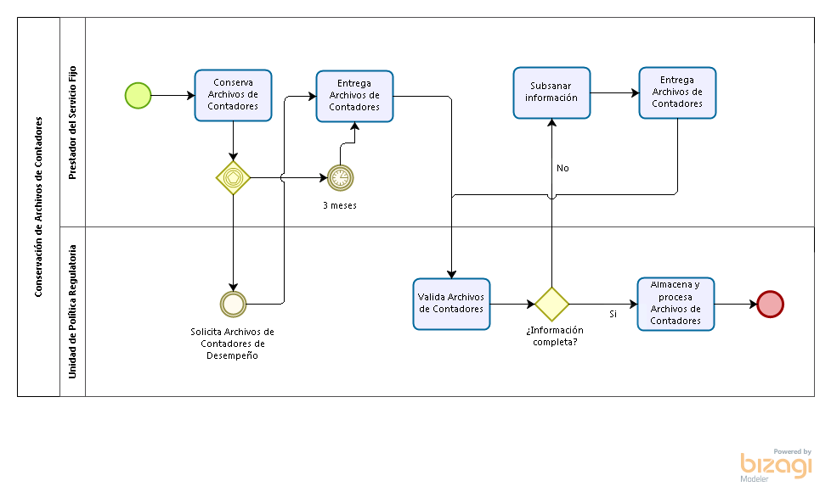

Trámite 5.

Acción | Tipo
Creación | Obligación

Descripción del trámite
Nombre: Reporte auditado de la calidad del Servicio de Acceso a Internet
Apartado de la propuesta de regulación que da origen o modifica el trámite: Lineamiento Décimo Noveno
Descripción sobre quién y cuándo debe o puede realizar el trámite: Los Prestadores del Servicio Fijo que brinden el Servicio de Acceso a Internet que operen sus propios Sistemas de Gestión que puedan generar archivos de Contadores de Desempeño deberán entregar de manera electrónica y dentro de los veinte días hábiles posteriores a cada trimestre calendario un reporte debidamente auditado por un tercero acreditado bajo la normatividad aplicable. Dicho reporte trimestral deberá contener la información de la calidad del Servicio de Acceso a Internet, generado a partir de dichos archivos de Contadores de Desempeño.
Medio de presentación:
Formato
Datos y documentos específicos que deberán presentarse: Reporte contiene la información de la calidad del Servicio de Acceso a Internet, generado a partir de dichos archivos de Contadores de Desempeño. Lo anterior, con base en los requerimientos y formato que para tales efectos posteriormente defina el Instituto, una vez definidos los indicadores clave de desempeño y sus respectivos contadores de desempeño.
Plazo máximo para resolver el trámite: No Aplica
Tipo de ficta:
Negativa
Plazo de prevención a cargo del Instituto para notificar al interesado: 10 días hábiles
Plazo del interesado para subsanar documentación o información: 5 días hábiles
Monto de las contraprestaciones, derechos o aprovechamientos aplicables, en su caso, y fundamento legal que da origen a estos: Este trámite es gratuito.
Tipo de respuesta, resolución o decisión que se obtendrá: No Aplica
Vigencia de la respuesta, resolución o decisión que se obtendrá: No Aplica
Criterios que podría emplear el Instituto para resolver favorablemente el trámite, así como su fundamentación jurídica: Lineamiento Décimo Noveno, Capítulo “De la entrega de Información” y el transitorio Cuarto de los Lineamientos que fijan los índices y parámetros de calidad a que deberán sujetarse los prestadores del servicio fijo.

Detalle, para cada uno de los trámites que la propuesta de regulación contiene, el proceso interno que generará en el Instituto
Descripción de la actividad | Unidad Administrativa | Servidor Público Responsable | Plazo máximo de atención estimado por actividad | Justificación
Recepción de documentación | UC | DIRECCION DE SUPERVISIÓN DE LAS TELECOMUNICACIONES | 20 días hábiles | La dirección de supervisión es la encargada de verificar, archivar, llevar el monitoreo y control de las obligaciones establecidas en la regulación, así como de la entrega de informes y reportes.
Análisis de documentación | UPR | DIRECCION GENERAL DE REGULACIÓN TÉCNICA | 20 días hábiles | Llevar a cabo los análisis de la evolución y mejora de la calidad de la prestación del servicio fijo.
Seguimiento | UC | DIRECCION DE SUPERVISIÓN DE LAS TELECOMUNICACIONES | 30 días hábiles | Cerciorarse que la información proporcionada por los regulados sea la correcta y válida para fines de verificación y control.
Elija un elemento. | Elija un elemento.
*Agregue las filas que considere necesarias.

Proporcione un diagrama de flujo del proceso interno que generará en el Instituto cada uno de los trámites identificados

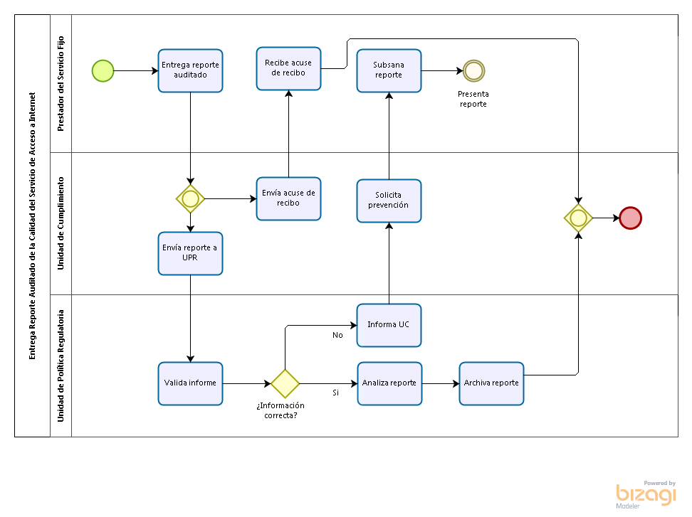

Trámite 6.

Acción | Tipo
Creación | Obligación

Descripción del trámite
Nombre: Reporte de la calidad del Servicio de Telefonía Fija y de la atención de Fallas
Apartado de la propuesta de regulación que da origen o modifica el trámite: Lineamiento Vigésimo
Descripción sobre quién y cuándo debe o puede realizar el trámite: Los Prestadores del Servicio Fijo que brinden el Servicio de Telefonía Fija y que cuenten con más de cien mil líneas totales de telefonía fija conforme a las definiciones de los indicadores estadísticos de telecomunicaciones y datos más recientes disponibles en el BIT, deberán entregar de manera electrónica al Instituto y dentro de los veinte días hábiles posteriores a cada trimestre calendario un reporte debidamente auditado por un tercero acreditado bajo la normatividad aplicable. Dicho reporte trimestral deberá contener la información desagregada mensualmente de los Parámetros de Calidad del Servicio de Telefonía Fija y de la atención de Fallas a nivel de los usuarios finales.
Medio de presentación:
Formato
Datos y documentos específicos que deberán presentarse: Formato del Anexo IV “Reporte de Calidad del Servicio de Telefonía Fija y en la Atención de Fallas”.
Plazo máximo para resolver el trámite: No aplica
Tipo de ficta:
Negativa
Plazo de prevención a cargo del Instituto para notificar al interesado: 10 días hábiles
Plazo del interesado para subsanar documentación o información: 5 días hábiles
Monto de las contraprestaciones, derechos o aprovechamientos aplicables, en su caso, y fundamento legal que da origen a estos: $0. Este trámite es gratuito
Tipo de respuesta, resolución o decisión que se obtendrá: Determinación del cumplimiento o no cumplimiento de los parámetros de calidad del servicio de telefonía fija y del servicio de fallas
Vigencia de la respuesta, resolución o decisión que se obtendrá: Anual
Criterios que podría emplear el Instituto para resolver favorablemente el trámite, así como su fundamentación jurídica: Lineamiento Cuarto y Quinto, Capítulo III “Del Servicio de Telefonía Fija”, lineamiento Octavo y Noveno, Capítulo V “De las Fallas” y Anexo IV “Reporte de calidad del Servicio de Telefonía Fija y en la Atención de Fallas” de los Lineamientos que fijan los índices y parámetros de calidad a que deberán sujetarse los prestadores del servicio fijo.

Detalle, para cada uno de los trámites que la propuesta de regulación contiene, el proceso interno que generará en el Instituto
Descripción de la actividad | Unidad Administrativa | Servidor Público Responsable | Plazo máximo de atención estimado por actividad | Justificación
Recepción de documentación | UC | DIRECCION DE SUPERVISIÓN DE LAS TELECOMUNICACIONES | 20 días hábiles | La dirección de supervisión es la encargada de verificar, archivar, llevar el monitoreo y control de las obligaciones establecidas en la regulación, así como de la entrega de informes y reportes.
Validación de información | UC | DIRECCION DE SUPERVISIÓN DE LAS TELECOMUNICACIONES | 20 días hábiles | Cerciorarse que la información proporcionada por los regulados sea la correcta y válida para fines de verificación y control
Seguimiento | UC | DIRECCION DE SUPERVISIÓN DE LAS TELECOMUNICACIONES | 30 días hábiles | Cerciorarse que la información proporcionada por los regulados sea la correcta y válida para fines de verificación y control.
*Agregue las filas que considere necesarias.

Proporcione un diagrama de flujo del proceso interno que generará en el Instituto cada uno de los trámites identificados

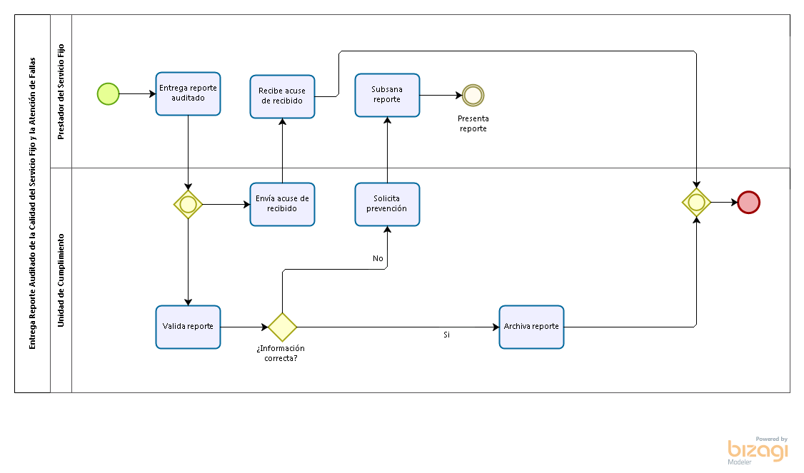
Trámite 7.

Acción | Tipo
Creación | Obligación

Descripción del trámite
Nombre: Informe de no factibilidad de la instalación de la Herramienta de Medición
Apartado de la propuesta de regulación que da origen o modifica el trámite: Lineamiento Vigésimo Segundo
Descripción sobre quién y cuándo debe o puede realizar el trámite: Los Prestadores del Servicio Fijo que brinden el Servicio de Acceso a Internet y que cuenten con más de un millón de accesos totales conforme a las definiciones de los indicadores estadísticos de telecomunicaciones y datos más recientes disponibles en el BIT y que no puedan instalar la Herramienta de Medición en la totalidad de sus Equipos Terminales deberán demostrar fehacientemente dicha imposibilidad técnica al Instituto dentro de los primeros veinte días hábiles del mes de enero de cada año.
Medio de presentación:
Escrito libre
Datos y documentos específicos que deberán presentarse: Escrito libre que contiene la explicación detallada, junto con el respectivo sustento técnico y documentación que demuestre la imposibilidad técnica para efectuar la instalación de la Herramienta de Medición para todo el número de Equipos Terminales del Prestador del Servicio Fijo que brinda el Servicio de Acceso a Internet.
Plazo máximo para resolver el trámite: No aplica
Tipo de ficta:
Negativa
Plazo de prevención a cargo del Instituto para notificar al interesado: 10 días hábiles
Plazo del interesado para subsanar documentación o información: 5 días hábiles
Monto de las contraprestaciones, derechos o aprovechamientos aplicables, en su caso, y fundamento legal que da origen a estos: $0. Este trámite es gratuito
Tipo de respuesta, resolución o decisión que se obtendrá: No aplica
Vigencia de la respuesta, resolución o decisión que se obtendrá: Anual
Criterios que podría emplear el Instituto para resolver favorablemente el trámite, así como su fundamentación jurídica: Fundamento técnico del Informe bien sustentado acompañado de la mayor cantidad de evidencias, lo anterior alineado con la información correspondiente a las características de los equipos. Toda la información debe ser verificable documentalmente y/o presencialmente por el Instituto.

Detalle, para cada uno de los trámites que la propuesta de regulación contiene, el proceso interno que generará en el Instituto
Descripción de la actividad | Unidad Administrativa | Servidor Público Responsable | Plazo máximo de atención estimado por actividad | Justificación
Recepción de documentación | UC | DIRECCION DE SUPERVISIÓN DE LAS TELECOMUNICACIONES | 20 días hábiles | La dirección de supervisión es la encargada de verificar, archivar, llevar el monitoreo y control de las obligaciones establecidas en la regulación, así como de la entrega de informes y reportes.
Validación de información | UC | DIRECCION DE SUPERVISIÓN DE LAS TELECOMUNICACIONES | 10 días hábiles | Cerciorarse que la información proporcionada por los regulados sea la correcta y válida para fines de verificación y control
Seguimiento | UC | DIRECCION DE SUPERVISIÓN DE LAS TELECOMUNICACIONES | 30 días hábiles | Cerciorarse que la información proporcionada por los regulados sea la correcta y válida para fines de verificación y control.

Proporcione un diagrama de flujo del proceso interno que generará en el Instituto cada uno de los trámites identificados

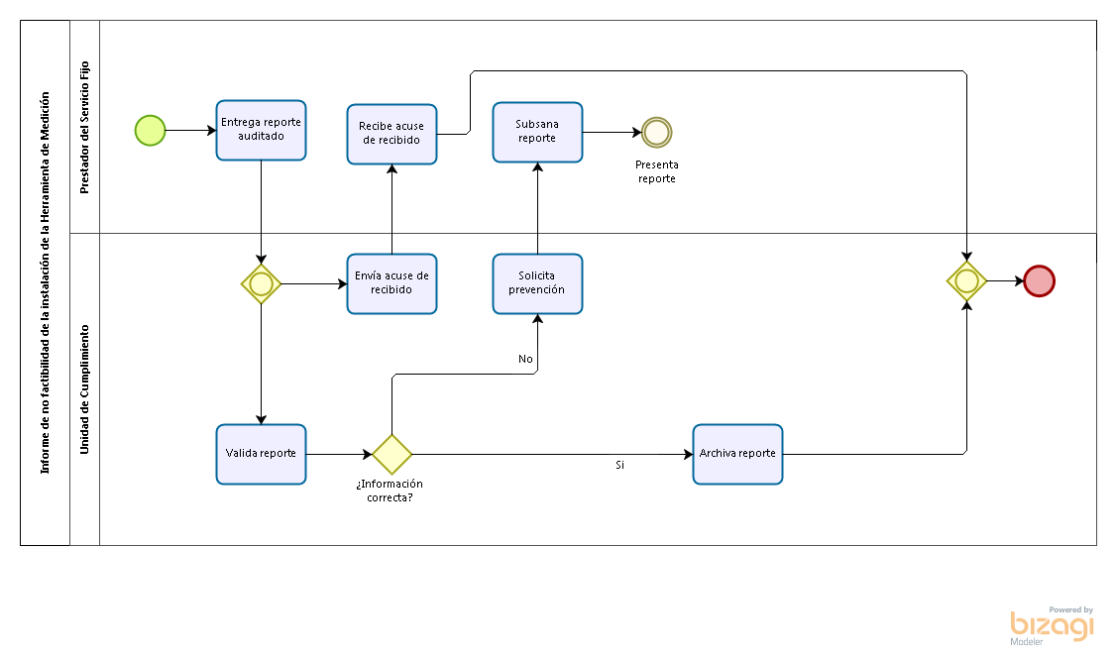

Trámite 8.

Acción | Tipo
Creación | Obligación

Descripción del trámite
Nombre: Validación de la información contenida en los CPE
Apartado de la propuesta de regulación que da origen o modifica el trámite: Lineamiento Vigésimo Tercero
Descripción sobre quién y cuándo debe o puede realizar el trámite: El Instituto Federal de Telecomunicaciones podrá solicitar a los Prestadores del Servicio Fijo, que brinden el Servicio de Acceso a Internet y que cuenten con más de un millón de accesos totales conforme a las definiciones de los indicadores estadísticos de telecomunicaciones y datos más recientes disponibles en el BIT, información adicional con el fin de verificar los datos de la velocidad de transferencia de datos contratada y del identificador único del usuario final proporcionados por la interfaz de programación de aplicaciones.
Medio de presentación:
Escrito libre
Datos y documentos específicos que deberán presentarse: Escrito libre que atienda el requerimiento de información y la explicación solicitada por Instituto respecto a la verificación de los datos de la velocidad de transferencia de datos contratada y del identificador único del usuario final proporcionados por la interfaz de programación de aplicaciones, entre otros.
Plazo máximo para resolver el trámite: No aplica
Tipo de ficta:
Negativa
Plazo de prevención a cargo del Instituto para notificar al interesado: 10 días hábiles
Plazo del interesado para subsanar documentación o información: 5 días hábiles
Monto de las contraprestaciones, derechos o aprovechamientos aplicables, en su caso, y fundamento legal que da origen a estos: $0. Este trámite es gratuito
Tipo de respuesta, resolución o decisión que se obtendrá: No aplica
Vigencia de la respuesta, resolución o decisión que se obtendrá: Anual
Criterios que podría emplear el Instituto para resolver favorablemente el trámite, así como su fundamentación jurídica: Información debidamente sustentada, acompañada de la mayor cantidad de evidencias. Toda la información debe ser verificable documentalmente y/o presencialmente por el Instituto.

Detalle, para cada uno de los trámites que la propuesta de regulación contiene, el proceso interno que generará en el Instituto
Descripción de la actividad | Unidad Administrativa | Servidor Público Responsable | Plazo máximo de atención estimado por actividad | Justificación
Recepción de documentación | UC | DIRECCION DE SUPERVISIÓN DE LAS TELECOMUNICACIONES | 20 días hábiles | La dirección de supervisión es la encargada de verificar, archivar, llevar el monitoreo y control de las obligaciones establecidas en la regulación, así como de la entrega de informes y reportes.
Validación de información | UC | DIRECCION DE SUPERVISIÓN DE LAS TELECOMUNICACIONES | 10 días hábiles | Cerciorarse que la información proporcionada por los regulados sea la correcta y válida para fines de verificación y control
Seguimiento | UC | DIRECCION DE SUPERVISIÓN DE LAS TELECOMUNICACIONES | 30 días hábiles | Cerciorarse que la información proporcionada por los regulados sea la correcta y válida para fines de verificación y control.

Proporcione un diagrama de flujo del proceso interno que generará en el Instituto cada uno de los trámites identificados

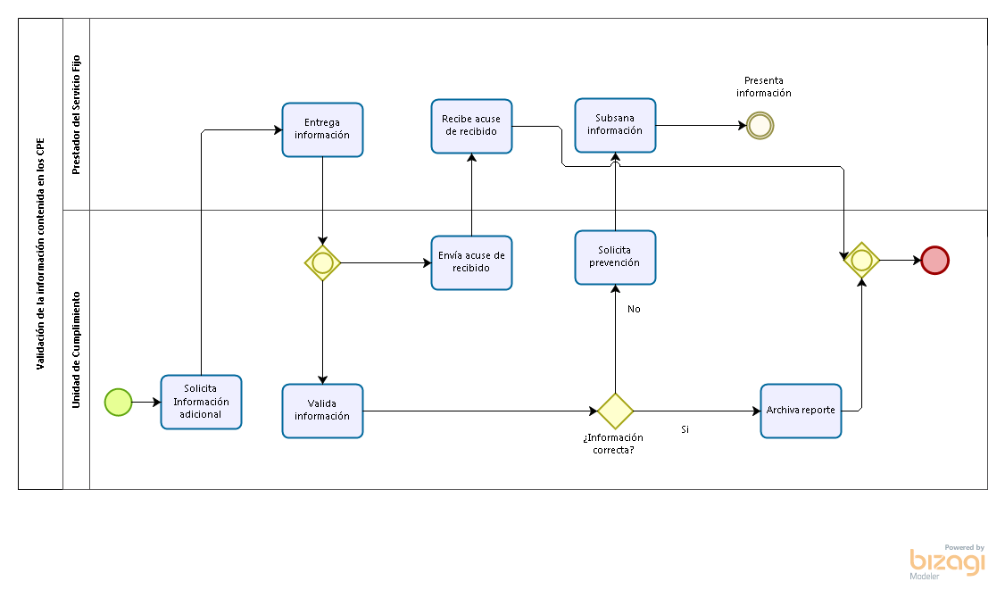

Trámite 9.

Acción | Tipo
Creación | Obligación

Descripción del trámite
Nombre: Reporte auditado de la calidad del Servicio de Acceso a Internet por primera vez
Apartado de la propuesta de regulación que da origen o modifica el trámite: Lineamiento Décimo Noveno
Descripción sobre quién y cuándo debe o puede realizar el trámite: Los Prestadores del Servicio Fijo que brinden el Servicio de Acceso a Internet que operen sus propios Sistemas de Gestión que puedan generar archivos de Contadores de Desempeño deberán almacenar los Contadores de Desempeño a partir del mes calendario inmediato posterior a la publicación, en el Diario Oficial de la Federación, del conjunto de Contadores de Desempeño que deberán ser incluidos en los archivos a que se refieren los lineamientos DÉCIMO OCTAVO y DÉCIMO NOVENO y que se definirán dentro de los dos años siguientes a la entrada en vigor de los Lineamientos de calidad del servicio fijo. De tal forma que los Prestadores del Servicio Fijo que brinden el Servicio de Acceso a Internet que operen sus propios Sistemas de Gestión que puedan generar archivos de Contadores de Desempeño estén en condiciones de entregar por primera vez el reporte trimestral con información de los Contadores de Desempeño, debidamente auditado, dentro de los veinte días hábiles siguientes al término del trimestre calendario inmediato posterior a la publicación de mérito.
Medio de presentación:
Formato
Datos y documentos específicos que deberán presentarse: Reporte contiene la información de la calidad del Servicio de Acceso a Internet, generado a partir de dichos archivos de Contadores de Desempeño. Lo anterior, con base en los requerimientos y formato que para tales efectos posteriormente defina el Instituto, una vez definidos los indicadores clave de desempeño y sus respectivos contadores de desempeño.
Plazo máximo para resolver el trámite: No Aplica
Tipo de ficta:
Negativa
Plazo de prevención a cargo del Instituto para notificar al interesado: 10 días hábiles
Plazo del interesado para subsanar documentación o información: 5 días hábiles
Monto de las contraprestaciones, derechos o aprovechamientos aplicables, en su caso, y fundamento legal que da origen a estos: Este trámite es gratuito.
Tipo de respuesta, resolución o decisión que se obtendrá: No Aplica
Vigencia de la respuesta, resolución o decisión que se obtendrá: No Aplica
Criterios que podría emplear el Instituto para resolver favorablemente el trámite, así como su fundamentación jurídica: Lineamiento Décimo Noveno, Capítulo “De la entrega de Información”, el transitorio Cuarto de los Lineamientos que fijan los índices y parámetros de calidad a que deberán sujetarse los prestadores del servicio fijo y la publicación en el Diario Oficial de la Federación del conjunto de Contadores de Desempeño del servicio fijo.

Detalle, para cada uno de los trámites que la propuesta de regulación contiene, el proceso interno que generará en el Instituto
Descripción de la actividad | Unidad Administrativa | Servidor Público Responsable | Plazo máximo de atención estimado por actividad | Justificación
Recepción de documentación | UC | DIRECCION DE SUPERVISIÓN DE LAS TELECOMUNICACIONES | 20 días hábiles | La dirección de supervisión es la encargada de verificar, archivar, llevar el monitoreo y control de las obligaciones establecidas en la regulación, así como de la entrega de informes y reportes.
Análisis de documentación | UPR | DIRECCION GENERAL DE REGULACIÓN TÉCNICA | 20 días hábiles | Llevar a cabo los análisis de la evolución y mejora de la calidad de la prestación del servicio fijo.
Seguimiento | UC | DIRECCION DE SUPERVISIÓN DE LAS TELECOMUNICACIONES | 30 días hábiles | Cerciorarse que la información proporcionada por los regulados sea la correcta y válida para fines de verificación y control.
*Agregue las filas que considere necesarias.

Proporcione un diagrama de flujo del proceso interno que generará en el Instituto cada uno de los trámites identificados

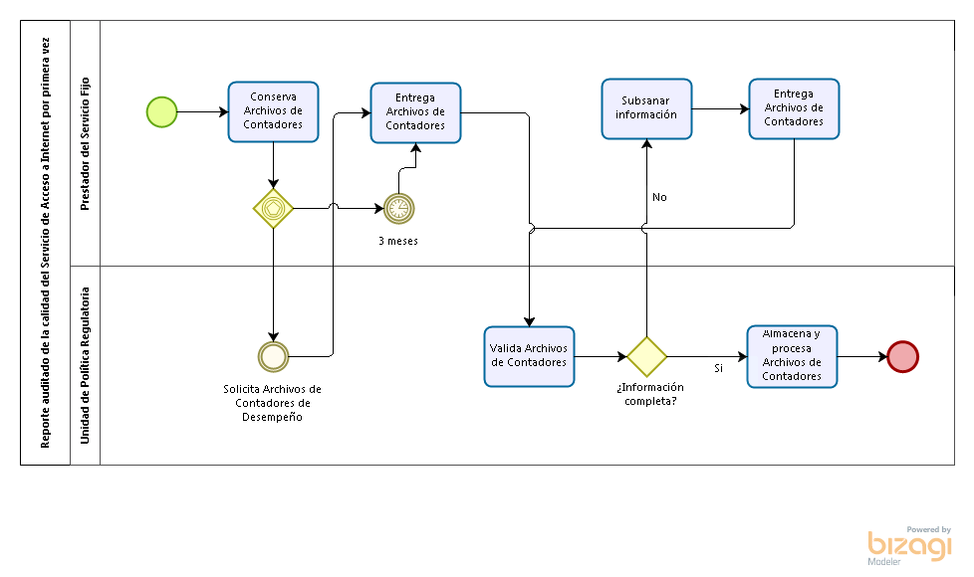

Trámite 10.

Acción | Tipo
Creación | Obligación

Descripción del trámite
Nombre: Entrega Mapas de Cobertura del Servicio Fijo por primera vez
Apartado de la propuesta de regulación que da origen o modifica el trámite: Transitorio Quinto
Descripción sobre quién y cuándo debe o puede realizar el trámite: Los Prestadores del Servicio Fijo que sean susceptibles de ser medidos conforme a lo establecido en el Anexo I, deberán entregar al Instituto los Mapas de Cobertura del Servicio Fijo conforme al Anexo III por primera vez dentro de los 90 días naturales siguientes a la entrada en vigor de los Lineamientos.
Medio de presentación:
Medios magnéticos
Datos y documentos específicos que deberán presentarse: Un disco grabable -CD- que contenga los archivos de los Mapas de Cobertura, en formato de Arcview (.shp) o Mapinfo (.tab), de los mapas de cobertura por servicio de telefonía fija y por servicio de acceso a Internet para cada tecnología de acceso, acompañados de un escrito libre que especifique a detalle qué información contiene el CD para un mayor entendimiento.
Plazo máximo para resolver el trámite: No Aplica
Tipo de ficta:
Negativa
Plazo de prevención a cargo del Instituto para notificar al interesado: 10 días hábiles
Plazo del interesado para subsanar documentación o información: 5 días hábiles
Monto de las contraprestaciones, derechos o aprovechamientos aplicables, en su caso, y fundamento legal que da origen a estos: $0. Este trámite es gratuito.
Tipo de respuesta, resolución o decisión que se obtendrá: No Aplica
Vigencia de la respuesta, resolución o decisión que se obtendrá: No Aplica
Criterios que podría emplear el Instituto para resolver favorablemente el trámite, así como su fundamentación jurídica: Los mapas deben cumplir con características definidas en el lineamiento Décimo Séptimo, Capítulo “De la entrega de Información” de los Lineamientos que fijan los índices y parámetros de calidad a que deberán sujetarse los prestadores del servicio fijo y Anexo III.

Detalle, para cada uno de los trámites que la propuesta de regulación contiene, el proceso interno que generará en el Instituto
Descripción de la actividad | Unidad Administrativa | Servidor Público Responsable | Plazo máximo de atención estimado por actividad | Justificación
Recepción de documentación | UC | DIRECCION DE SUPERVISIÓN DE LAS TELECOMUNICACIONES | 90 días naturales siguientes a la entrada en vigor de los Lineamientos | La dirección de supervisión es la encargada de verificar, archivar, llevar el monitoreo y control de las obligaciones establecidas en la regulación, así como de la entrega de informes y reportes.
Validación de información | UC | DIRECCION DE SUPERVISIÓN DE LAS TELECOMUNICACIONES | 15 días hábiles | Cerciorarse que la información proporcionada por los regulados sea la correcta y válida para fines de verificación y control
Análisis de documentación | UPR | DIRECCION GENERAL DE REGULACIÓN TÉCNICA | 30 días hábiles | Llevar a cabo los análisis de la evolución y mejora de la prestación del servicio fijo.
Análisis de documentación | CGPU | DIRECCION EN REGULACION EN MATERIA DE USUARIOS | 30 días hábiles | Llevar a cabo la publicación de los mapas de cobertura de los diferentes servicios de telecomunicaciones con fines informativos para el usuario.
*Agregue las filas que considere necesarias.

Proporcione un diagrama de flujo del proceso interno que generará en el Instituto cada uno de los trámites identificados

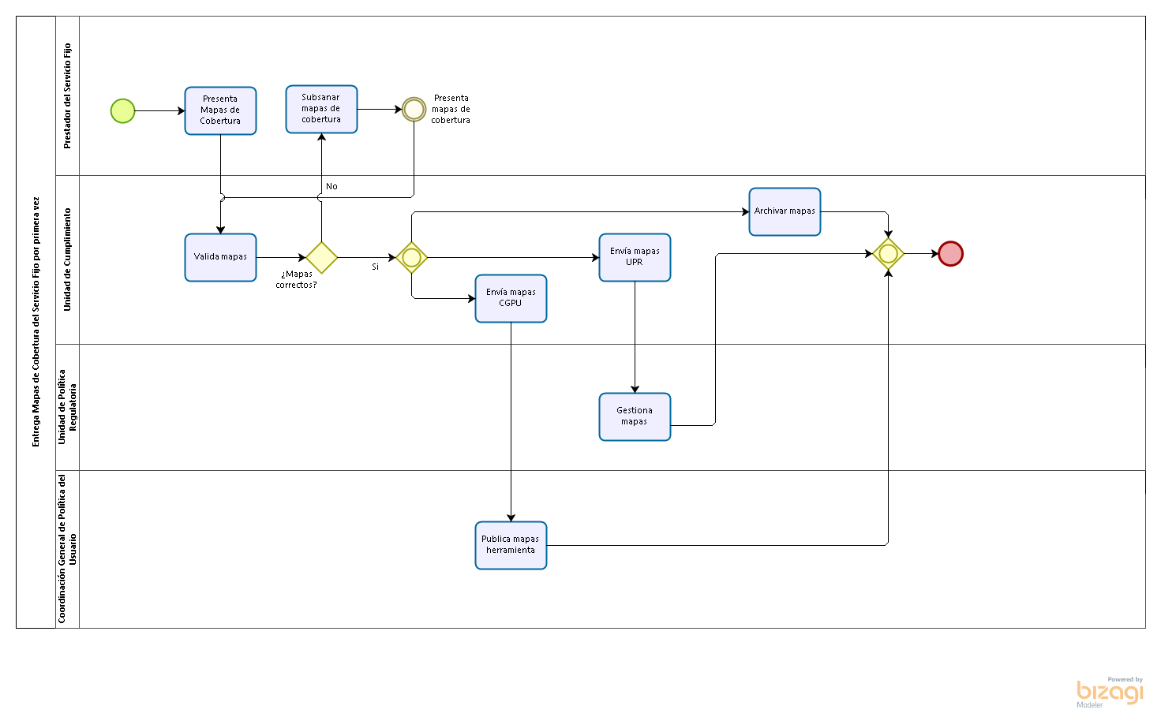

9.- Identifique las posibles afectaciones a la competencia que la propuesta de regulación pudiera generar a su entrada en vigor.

¿Limita el número o rango de proveedores de bienes y/o servicios?
¿Otorga derechos exclusivos a algún(os) proveedor(es) para proporcionar bienes o servicios? | Sí( ) No ( X )
¿Establece un proceso de licencia, permiso o autorización como requisito de funcionamiento o actividades adicionales? | Sí ( ) No ( X )
¿Limita la capacidad de algún(os) proveedor(es) para proporcionar un bien o servicio? | Sí ( ) No ( X )
¿Eleva significativamente el costo de entrada o salida de un proveedor? | Sí ( ) No ( X )
¿Crea una barrera geográfica a la capacidad de las empresas para suministrar bienes o servicios, invertir capital; o restringe la movilidad del personal? | Sí ( ) No ( X )

¿Limita la capacidad de los proveedores de servicio para competir?
¿Controla o influye sustancialmente en los precios de algún bien o servicio? (por ejemplo, establece precios máximos o mínimos, o algún mecanismo de control de precios o de abasto del bien o servicio) | Sí ( ) No ( X )
¿Establece el uso obligatorio o favorece el uso de alguna tecnología en particular? | Sí ( ) No ( X )
¿Limita la libertad de los proveedores para comercializar o publicitar algún bien o servicio? | Sí ( ) No ( X )
¿Establece normas de calidad que proporcionan una ventaja a algunos proveedores sobre otros, o que están por encima del nivel que elegirían una parte sustancial de clientes bien informados? | Sí ( ) No ( X )
¿Eleva significativamente los costos de producción de algunos proveedores en relación con otros? (especialmente si da un tratamiento distinto a los entrantes sobre los establecidos) | Sí ( ) No ( X )

¿Reduce los incentivos de los proveedores de servicio para competir vigorosamente?
¿Requiere o promueve la publicación o intercambio entre competidores de información detallada sobre cantidades provistas, ventas, inversiones, precios o costos? | Sí ( ) No ( X )
¿Reduce la movilidad de clientes entre proveedores de bienes o servicios mediante el aumento de los costos implícitos o explícitos de cambiar de proveedores? | Sí ( ) No ( X )
“¿La regulación propuesta afecta negativamente la competencia de alguna otra manera? | Sí ( ) No ( X )
En caso de responder afirmativamente la pregunta anterior, describa la afectación:

10.- Describa las obligaciones, conductas o acciones que deberán cumplirse a la entrada en vigor de la propuesta de regulación (acción regulatoria), incluyendo una justificación sobre la necesidad de las mismas.
Por cada acción regulatoria, describa el o lo(s) sujeto(s) obligado(s), artículo(s) aplicable(s) de la propuesta de regulación, incluyendo, según sea el caso, la justificación técnica, económica y/o jurídica que corresponda. Asimismo, justifique las razones por las cuales es deseable aplicar aquellas acciones regulatorias que restringen o afectan la competencia y/o libre concurrencia para alcanzar los objetivos de la propuesta de regulación. Seleccione todas las que resulten aplicables y agregue las filas que considere necesarias.

Tipo | Sujeto(s)  Obligado(s) | Artículo(s) aplicable(s) | Afectación en Competencia | Sujeto(s)  Afectados(s) | Justificación y razones para su aplicación
Obligación | Prestador del servicio fijo | Lineamiento Primero | Establece requisitos técnicos o normas de calidad para productos y servicios | Prestador del servicio fijo | Fijar los índices y parámetros de calidad del servicio fijo
Obligación | (Autorizados) Prestador del servicio fijo | Lineamiento Primero | Establece requisitos técnicos o normas de calidad para productos y servicios | (Autorizados) Prestador del servicio fijo | Contaran con los medios necesarios propios o provistos por los concesionarios para cumplir con los presentes lineamientos
Obligación | Prestador del servicio fijo | Lineamiento Segundo | Establece requisitos técnicos o normas de calidad para productos y servicios | Prestador del servicio fijo | Aplicado a quienes brinden el Servicio de Telefonía Fija y/o el Servicio de Acceso a Internet
Definición | Prestador del servicio fijo | Lineamiento Tercero | Establece requisitos técnicos o normas de calidad para productos y servicios | Prestador del servicio fijo | BIT. Se precisa la referencia corta del Banco de Información de Telecomunicaciones del Instituto Federal de Telecomunicaciones.
Definición | Prestador del servicio fijo | Lineamiento Tercero | Establece requisitos técnicos o normas de calidad para productos y servicios | Prestador del servicio fijo | Central Telefónica Pública o Instalación Equivalente. Se define el elemento de la red que concentra el servicio ofrecido a múltiples usuarios.
Definición | Prestador del servicio fijo | Lineamiento Tercero | Establece requisitos técnicos o normas de calidad para productos y servicios | Prestador del servicio fijo | Cobertura del Servicio. Se define la zonas geográficas en donde los prestadores del servicio fijo ofrecen sus servicios.
Definición | Prestador del servicio fijo | Lineamiento Tercero | Establece requisitos técnicos o normas de calidad para productos y servicios | Prestador del servicio fijo | Contadores de Desempeño. Se define el tipo de información que se genera desde el sistema de gestión de una red del servicio fijo y que refleja el desempeño de la misma.
Definición | Prestador del servicio fijo | Lineamiento Tercero | Establece requisitos técnicos o normas de calidad para productos y servicios | Prestador del servicio fijo | Equipo Terminal. Se define el equipo que utiliza el usuario final para conectarse más allá del punto de conexión terminal de una red pública con el fin de recibir el Servicio de Acceso a Internet.
Definición | Prestador del servicio fijo | Lineamiento Tercero | Establece requisitos técnicos o normas de calidad para productos y servicios | Prestador del servicio fijo | Evento. Se define el término asociado a un intento de medición programada
Definición | Prestador del servicio fijo | Lineamiento Tercero | Establece requisitos técnicos o normas de calidad para productos y servicios | Prestador del servicio fijo | Falla. Se define la condición por la que se presenta la ausencia del servicio fijo.
Definición | Prestador del servicio fijo | Lineamiento Tercero | Establece requisitos técnicos o normas de calidad para productos y servicios | Prestador del servicio fijo | Herramienta de Medición. Se define la herramienta que servirá para evaluar el servicio de acceso a Internet.
Definición | Prestador del servicio fijo | Lineamiento Tercero | Establece requisitos técnicos o normas de calidad para productos y servicios | Prestador del servicio fijo | Hora Pico. Se define el periodo de tiempo en el que transcurre la mayor cantidad de tráfico respecto a un tiempo de referencia.
Definición | Prestador del servicio fijo | Lineamiento Tercero | Establece requisitos técnicos o normas de calidad para productos y servicios | Prestador del servicio fijo | Índice de Calidad. Se define el valor de cumplimiento que se asocia a los parámetros de calidad.
Definición | Prestador del servicio fijo | Lineamiento Tercero | Establece requisitos técnicos o normas de calidad para productos y servicios | Prestador del servicio fijo | Instituto. Se precisa la referencia corta del Instituto Federal de Telecomunicaciones.
Definición | Prestador del servicio fijo | Lineamiento Tercero | Establece requisitos técnicos o normas de calidad para productos y servicios | Prestador del servicio fijo | IP. Se precisa el acrónimo asociado con el protocolo de Internet.
Definición | Prestador del servicio fijo | Lineamiento Tercero | Establece requisitos técnicos o normas de calidad para productos y servicios | Prestador del servicio fijo | Ley. Se precisa la referencia corta de la Ley Federal de Telecomunicaciones y Radiodifusión.
Definición | Prestador del servicio fijo | Lineamiento Tercero | Establece requisitos técnicos o normas de calidad para productos y servicios | Prestador del servicio fijo | Lineamientos. Se precisa la referencia corta de los lineamientos que fijan los índices y parámetros de calidad a que deberán sujetarse los prestadores del servicio fijo.
Definición | Prestador del servicio fijo | Lineamiento Tercero | Establece requisitos técnicos o normas de calidad para productos y servicios | Prestador del servicio fijo | Llamada Local. Se define la conexión de voz que se puede efectuar con el servicio de telefonía.
Definición | Prestador del servicio fijo | Lineamiento Tercero | Establece requisitos técnicos o normas de calidad para productos y servicios | Prestador del servicio fijo | Mapas de Cobertura del Servicio Fijo. Se definen los mapas geográficos en los que los prestadores del servicio fijo deben reflejar las zonas donde prestan su servicios.
Definición | Prestador del servicio fijo | Lineamiento Tercero | Establece requisitos técnicos o normas de calidad para productos y servicios | Prestador del servicio fijo | Medición. Se define el proceso que se lleva a cabo para obtener estadísticas de las redes de los prestadores del servicio fijo.
Definición | Prestador del servicio fijo | Lineamiento Tercero | Establece requisitos técnicos o normas de calidad para productos y servicios | Prestador del servicio fijo | Medio de Transmisión. Se define cual es el medio físico a través de la cual se pueden transportar señales de información.
Definición | Prestador del servicio fijo | Lineamiento Tercero | Establece requisitos técnicos o normas de calidad para productos y servicios | Prestador del servicio fijo | Multiplexor de Acceso Agregador de Tráfico. Se establece el elemento que se utiliza para ofrecer el servicio de acceso a Internet a un grupo de usuarios finales.
Definición | Prestador del servicio fijo | Lineamiento Tercero | Establece requisitos técnicos o normas de calidad para productos y servicios | Prestador del servicio fijo | Paquete de datos. Se define la estructura básica a través de la cual se hace el intercambio de información en una red.
Definición | Prestador del servicio fijo | Lineamiento Tercero | Establece requisitos técnicos o normas de calidad para productos y servicios | Prestador del servicio fijo | Parámetro de Calidad. Se define la medida objetiva y comparable que se relaciona al servicio fijo y al servicio de acceso a Internet.
Definición | Prestador del servicio fijo | Lineamiento Tercero | Establece requisitos técnicos o normas de calidad para productos y servicios | Prestador del servicio fijo | Prestadores del Servicio Fijo. Se define a todos los concesionarios y, en su caso, autorizados habilitados para prestar el servicio fijo.
Definición | Prestador del servicio fijo | Lineamiento Tercero | Establece requisitos técnicos o normas de calidad para productos y servicios | Prestador del servicio fijo | Reporte de Falla. Se define el informe que se genera una vez que el usuario final levanta una incidencia concerniente al servicio prestado debido a una degradación o interrupción del servicio.
Definición | Prestador del servicio fijo | Lineamiento Tercero | Establece requisitos técnicos o normas de calidad para productos y servicios | Prestador del servicio fijo | Servicio de Acceso a Internet. Se define el tipo de servicio que permite a los usuarios finales acceder a contenidos, aplicaciones o servicios disponibles en Internet.
Definición | Prestador del servicio fijo | Lineamiento Tercero | Establece requisitos técnicos o normas de calidad para productos y servicios | Prestador del servicio fijo | Servicio de Telefonía Fija. Se define el servicio de telecomunicaciones que permite a los usuarios finales de una red poder realizar una comunicación en tiempo real.
Definición | Prestador del servicio fijo | Lineamiento Tercero | Establece requisitos técnicos o normas de calidad para productos y servicios | Prestador del servicio fijo | Servicio Fijo. Se define el servicio de telecomunicaciones a través del cual se puede prestar el servicio de telefonía o el servicio de acceso a internet en una ubicación determinada.
Definición | Prestador del servicio fijo | Lineamiento Tercero | Establece requisitos técnicos o normas de calidad para productos y servicios | Prestador del servicio fijo | Servidor Centralizado. Se define el equipo utilizado para la realización de las pruebas de la metodología de medición.
Definición | Prestador del servicio fijo | Lineamiento Tercero | Establece requisitos técnicos o normas de calidad para productos y servicios | Prestador del servicio fijo | Sistemas de Gestión. Se define a los elementos de red encargados del monitoreo, supervisión y administración de una red del servicio fijo.
Definición | Prestador del servicio fijo | Lineamiento Tercero | Establece requisitos técnicos o normas de calidad para productos y servicios | Prestador del servicio fijo | Tasa de Transmisión de Datos. Se define el número de bits efectivamente transmitidos en una red pública por unidad de tiempo.
Definición | Prestador del servicio fijo | Lineamiento Tercero | Establece requisitos técnicos o normas de calidad para productos y servicios | Prestador del servicio fijo | Tecnología de Acceso. Se definen los tipos de tecnologías a través de las cuales se puede ofrecer el servicio fijo.
Definición | Prestador del servicio fijo | Lineamiento Tercero | Establece requisitos técnicos o normas de calidad para productos y servicios | Prestador del servicio fijo | Teléfono Fijo. Se define el equipo que permite al usuario final realizar una conexión de voz desde su domicilio.
Definición | Prestador del servicio fijo | Lineamiento Tercero | Establece requisitos técnicos o normas de calidad para productos y servicios | Prestador del servicio fijo | Teléfono Público. Se define el equipo que se instala en áreas públicas y que permite al público en general realizar una llamada de voz.
Definición | Prestador del servicio fijo | Lineamiento Tercero | Establece requisitos técnicos o normas de calidad para productos y servicios | Prestador del servicio fijo | Velocidad de Transferencia de Datos Contratada. Se define la tasa de transmisión que los usuarios finales eligen al contratar un servicio de acceso a Internet.
Definición | Prestador del servicio fijo | Lineamiento Tercero | Establece requisitos técnicos o normas de calidad para productos y servicios | Prestador del servicio fijo | Velocidad de Transferencia de Datos Publicitada. Se define la tasa de transmisión con la que los prestadores del servicio realizan sus ofertas de mercadotecnia dirigidas a los usuarios finales.
Estándar técnico | Prestador del servicio fijo | Lineamiento Cuarto | Establece requisitos técnicos o normas de calidad para productos y servicios | Prestador del servicio de telefonía fija | Se establecen los parámetros de calidad del servicio de telefonía fija que serán evaluados. Estas fórmulas tienen sustento con base en recomendaciones internacionales.
Obligación | Prestador del servicio fijo | Lineamiento Quinto | Establece requisitos técnicos o normas de calidad para productos y servicios | Prestador del servicio de telefonía fija | Se establecen los índices de calidad del servicio de telefonía fija que se deberán cumplir. Estos índices tienen sustento con base en recomendaciones internacionales.
Estándar técnico | Prestador del servicio fijo | Lineamiento Sexto | Establece requisitos técnicos o normas de calidad para productos y servicios | Prestador del servicio de acceso a Internet | Se establecen los parámetros de calidad del servicio de acceso a Internet que serán evaluados. Estas fórmulas tienen sustento con base en recomendaciones internacionales.
Obligación | Prestador del servicio fijo | Lineamiento Séptimo | Establece requisitos técnicos o normas de calidad para productos y servicios | Prestador del servicio de acceso a Internet | Se establece que los parámetros de calidad del servicio de acceso a Internet son de carácter informativo.
Estándar técnico | Prestador del servicio fijo | Lineamiento Octavo | Establece requisitos técnicos o normas de calidad para productos y servicios | Prestador del servicio fijo en la atención de fallas | Se establecen los parámetros de calidad en la atención de las fallas que serán evaluadas. Estas fórmulas tienen sustento con base en recomendaciones internacionales.
Obligación | Prestador del servicio fijo | Lineamiento Noveno | Establece requisitos técnicos o normas de calidad para productos y servicios | Prestador del servicio fijo en la atención de fallas | Se establecen los índices de calidad en la atención de las fallas que se deberán cumplir. Estos índices tienen sustento con base en recomendaciones internacionales.
Obligación | Prestador del servicio fijo | Lineamiento Décimo | Establece requisitos técnicos o normas de calidad para productos y servicios | Prestador del servicio fijo en la atención de fallas | Se establece que aquellos prestadores del servicio fijo que operen sus propios sistemas de gestión que puedan generar archivos de contadores de desempeño, deben informar al Instituto sobre las fallas de red bajo ciertas condiciones.
Obligación | Prestador del servicio fijo | Lineamiento Décimo Primero | Establece requisitos técnicos o normas de calidad para productos y servicios | Prestador del servicio fijo en la instalación e información | Se establecen las condiciones en que se debe llevar a cabo la instalación del servicio.
Obligación | Prestador del servicio fijo | Lineamiento Décimo Segundo | Establece requisitos técnicos o normas de calidad para productos y servicios | Prestador del servicio fijo en el mantenimiento preventivo o reparación | Se establece la obligación para los prestadores del servicio fijo de notificar a sus usuarios finales en caso de mantenimiento preventivo o reparación que implique la ausencia del servicio fijo en una Central Telefónica o Instalación equivalente, 24 horas previas al inicio de los trabajos de mantenimiento.
Restricción | Prestador del servicio fijo | Lineamiento Décimo Segundo | Establece requisitos técnicos o normas de calidad para productos y servicios | Prestador del servicio fijo en el mantenimiento preventivo o reparación | Se establece la restricción a los trabajos de mantenimiento preventivo en días y horas en los cuales la afectación del servicio sea mínima.
Obligación | Prestador del servicio fijo | Lineamiento Décimo Tercero | Establece requisitos técnicos o normas de calidad para productos y servicios | Prestador del servicio fijo | Se establecen las características con la que debe presentarse a los usuarios finales la información relacionada con los Mapas de Cobertura del Servicio Fijo, así como el listado de los medios a través de los cuales pueden ser consultados.
Prohibición | Prestador del servicio fijo | Lineamiento Décimo Tercero | Establece requisitos técnicos o normas de calidad para productos y servicios | Prestador del servicio fijo | Los prestadores del servicio deberán publicitar información completa y veraz, en caso contrario, se ordenará la suspensión de la misma.
Obligación | Prestador del servicio fijo | Lineamiento Décimo Tercero | Establece requisitos técnicos o normas de calidad para productos y servicios | Prestador del servicio fijo | Los prestadores del servicio deberán habilitar en su portal de Internet una funcionalidad que indique a los usuarios finales si cuentan con cobertura a partir de una dirección proporcionada.
Obligación | Prestador del servicio fijo | Lineamiento Décimo Cuarto | Establece requisitos técnicos o normas de calidad para productos y servicios | Prestador del servicio de acceso a Internet | Se precisa que la velocidad de transferencia de datos publicitada de cada paquete ofertado sólo deberá corresponder a la Tasa de Transmisión de Datos promedio de Descarga de la Hora Pico, expresada en Mbps.
Prohibición | Prestador del servicio fijo | Lineamiento Décimo Cuarto | Establece requisitos técnicos o normas de calidad para productos y servicios | Prestador del servicio de acceso a Internet | Evitar prácticas engañosas de publicidad. Los prestadores del servicio deberán publicar información completa y veraz sobre la Velocidad de Transferencia de Datos Publicitada y no referirse a las velocidades máximas.
Obligación | Prestador del servicio fijo | Lineamiento Décimo Quinto | Establece requisitos técnicos o normas de calidad para productos y servicios | Prestador del servicio fijo en los sistemas de atención | Se establece la obligación de contar con sistemas de atención para usuarios finales, así como las características con las que deberán cumplir.
Obligación | Prestador del servicio fijo | Lineamiento Décimo Sexto | Establece requisitos técnicos o normas de calidad para productos y servicios | Prestador del servicio fijo en los sistemas de atención | Se establece la obligación de poner a disposición del público en general, un aviso a través del cual se comunique la posibilidad de consultar en sus centros de atención y/o en su portal de Internet, la información relacionada con los sistemas de atención a usuarios finales.
Obligación | Prestador del servicio fijo | Lineamiento Vigésimo Segundo | Establece requisitos técnicos o normas de calidad para productos y servicios | Prestador del servicio de acceso a Internet | Se establece la obligación de instalar a los usuarios finales, la herramienta de medición para el servicio de Internet que defina el Instituto.
Obligación | Prestador del servicio fijo | Lineamiento Vigésimo Tercero | Establece requisitos técnicos o normas de calidad para productos y servicios | Prestador del servicio de acceso a Internet | Se establece la obligación de implementar una interfaz de programación de aplicaciones en los CPE y la información que deberá recolectar.
Sanción | Prestador del servicio fijo | Lineamiento Vigésimo Sexto | Establece requisitos técnicos o normas de calidad para productos y servicios | Prestador del servicio fijo | Se especifica cual será la base para establecer sanciones en caso de incumplimiento.
Obligación | Prestador del servicio fijo | Transitorio Primero | Establece derechos exclusivos a los oferentes | Prestador del servicio fijo | Establece que la entrada en vigor será a los noventa días naturales contados a partir de la publicación en el Diario Oficial de la Federación.
Obligación | Prestador del servicio fijo | Transitorio Segundo | Establece derechos exclusivos a los oferentes | Prestador del servicio fijo | Se especifica qué regulación queda abrogada a partir de la emisión del proyecto.
Obligación | Prestador del servicio fijo | Transitorio Tercero | Establece requisitos técnicos o normas de calidad para productos y servicios | Prestador del servicio fijo | Se establece la obligación de Instalar la Herramienta de Medición a que se refiere el lineamiento VIGÉSIMO SEGUNDO y de la API a que se refiere el lineamiento VIGÉSIMO TERCERO.
Adopción o seguimiento de metodologías | Prestador del servicio fijo | Transitorio Cuarto | Establece requisitos técnicos o normas de calidad para productos y servicios | Prestador del servicio fijo | Se establece el periodo para la entrada en vigor de los lineamientos DÉCIMO OCTAVO y DÉCIMO NOVENO referente a los contadores de desempeño.
Obligación | Prestador del servicio fijo | Transitorio Quinto | Establece derechos exclusivos a los oferentes | Prestador del servicio fijo | Se establece el periodo de la publicación de los mapas de cobertura y entrega al Instituto. Para la primera vez.
Obligación | Prestador del servicio fijo | Transitorio Sexto | Establece requisitos técnicos o normas de calidad para productos y servicios | Prestador del servicio fijo | Se establece la entrada en vigor al que se refiere el lineamiento DÉCIMO TERCERO de publicar el aviso a través del correo electrónico o el mensaje de texto gratuito.
Obligación | Prestador del servicio fijo | Transitorio Séptimo | Establece requisitos técnicos o normas de calidad para productos y servicios | Prestador del servicio fijo | Se establece la entrada en vigor al que se refiere el lineamiento DÉCIMO TERCERO de poner a disposición los Mapas de Cobertura del Servicio Fijo.
Obligación | Prestador del servicio fijo | Transitorio Octavo | Establece requisitos técnicos o normas de calidad para productos y servicios | Prestador del servicio fijo | Se establece la entrada en vigor de cumplir con las adecuaciones a los sistemas de atención a usuarios finales a que se refiere el lineamiento DÉCIMO QUINTO.
Adopción o seguimiento de metodologías | Prestador del servicio fijo | ANEXO I | Establece requisitos técnicos o normas de calidad para productos y servicios | Prestador del servicio fijo | Metodología de mediciones de calidad del servicio fijo.

11.- Señale y describa si la propuesta de regulación incidirá en el comercio nacional e internacional.
Seleccione todas las que resulten aplicables y agregue las filas que considere necesarias.

Tipo | Descripción de las posibles incidencias
Comercio nacional | El uso de herramientas de medición del servicio de Internet será un mecanismo transparente que permitirá a los usuarios finales comparar las diversas ofertas de los prestadores de servicio fijo. Con base en los resultados de estas herramientas de medición, se empoderaría al usuario para que tome decisiones informadas y fundamentadas reflejándose en un cambio en las preferencias de los consumidores que a su vez modificarán la demanda de este servicio en el mercado. Bajo este escenario, se promueve el desarrollo, la actualización y despliegue progresivo de infraestructura por parte de los prestadores del servicio fijo en respuesta a satisfacer con un nivel mayor de calidad a una mayor demanda que busca recibir el servicio fijo.  Aunado a esto, hoy en día, gran parte de los usuarios finales fijos evalúan y adquieren los servicios basando su decisión principalmente por el costo del servicio que contratan, y no necesariamente por la calidad del mismo, lo cual debiera ser también un factor decisivo al momento de contratar un servicio; es decir, los usuarios toman una decisión motivada por los costos más asequibles del servicio fijo considerando el balance entre sus ingresos y gastos en sus hogares y no precisamente por la calidad del servicio que brindan los prestadores del servicio fijo. Por esta razón, surge la importancia de publicar los resultados generados a partir de las mediciones de los parámetros de calidad del servicio de acceso a Internet en el portal del Instituto, obtenidos de las redes de cada prestador de servicio fijo. Los usuarios estarían mejor informados y podrán realizar comparativos entre prestadores y servicios que le permitan elegir al prestador del servicio fijo que mejor se adecue a sus necesidades.  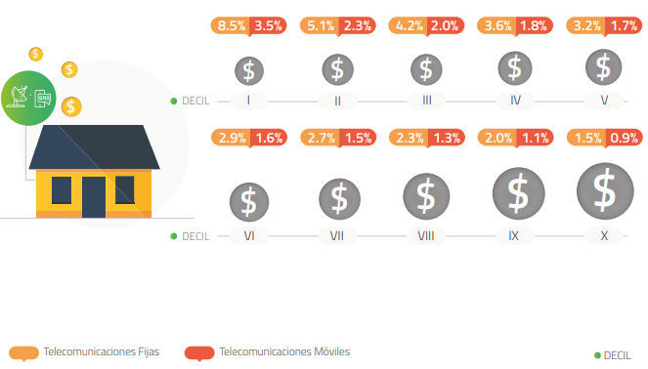  Figura 3. Porcentaje del gasto promedio del ingreso de los hogares en telecomunicaciones fijas y móviles por decil de ingreso  “Estos resultados son consistentes con los que se obtienen al hacer este mismo análisis con el gasto promedio en servicios de telecomunicaciones. Se observa que los hogares pertenecientes al decil I son los que mayor porcentaje del gasto del hogar destinan a estos servicios, y que este porcentaje es mayor cuando se trata de los servicios de telecomunicaciones fijas, para los que los hogares deben destinar el 8.5% del gasto, mientras que para los servicios de telecomunicaciones móviles este porcentaje es de 3.5%. Esto se observa también en el resto de los deciles… ).”  De esta manera se impulsará al mercado para que se desarrolle en mejores condiciones de competencia. El proyecto propone mostrar a nivel nacional la calidad del servicio fijo que reciben los usuarios finales con el fin de promover la elección, de manera dinámica, de un servicio de mejor calidad. Asimismo, el mercado reflejaría una industria en competencia y libre concurrencia, al tener como objetivo principal, consumidores más informados y educados en el tema y por ende satisfechos con los servicios que se ofrecen y se contratan.

12. Indique si la propuesta de regulación reforzará algún derecho de los consumidores, usuarios, audiencias, población indígena, grupos vulnerables y/o industria de los sectores de telecomunicaciones y radiodifusión.

Con fundamento en lo dispuesto en la fracción II, apartado B del artículo 6º de la Constitución Política de los Estados Unidos Mexicanos, en materia de telecomunicaciones y radiodifusión menciona que:

“Las telecomunicaciones son servicios públicos de interés general, por lo que el Estado garantizará que sean prestados en condiciones de competencia, calidad, pluralidad, cobertura universal, interconexión, convergencia, continuidad, acceso libre y sin injerencias arbitrarias”

Asimismo, el artículo 191 de la LFTR establece diversos preceptos para la protección de los consumidores, y establece los derechos de los usuarios entre los que destacan:

- Elegir libremente su proveedor de servicios;
- Que le provean los servicios de telecomunicaciones conforme a los parámetros de calidad contratados o establecidos por el Instituto;
- A la bonificación o descuento por fallas en el servicio o cargos indebidos, imputables al concesionario o autorizado, conforme a lo establecido en los contratos o cuando así lo determine la autoridad competente;
- En la prestación de los servicios de telecomunicaciones estará prohibida toda discriminación motivada por origen étnico o nacional, el género, la edad, las discapacidades, la condición social, las condiciones de salud, la religión, las opiniones, las preferencias sexuales, el estado civil o cualquier otra que atente contra la dignidad humana y tenga por objeto anular o menoscabar los derechos y libertades de las personas;
- Corresponde al Instituto regular, monitorear y vigilar la calidad de los servicios públicos de telecomunicaciones con los indicadores, parámetros y procedimientos que al efecto establezca, debiendo informar a la PROFECO de los resultados obtenidos para el ejercicio de sus atribuciones.

Dicho lo anterior, el proyecto propuesto cubre los aspectos más importantes en materia de protección a los usuarios finales, ya que pretende garantizar que los servicios fijos sean prestados en condiciones de calidad a partir de la verificación del cumplimiento de los índices de calidad establecidos en dichos lineamientos.

Adicionalmente, se plantea la entrega de un reporte trimestral que contenga la información de la calidad del servicio de acceso a Internet con información desagregada mensualmente, y también se establece la obligación para los prestadores del servicio de Internet de publicitar la velocidad de descarga promedio correspondiente a la hora cargada pico (hora del día donde se experimenta el máximo tráfico de datos), y no limitarse a indicar la velocidad máxima que pudiera alcanzar (“Hasta X Mbps”) como actualmente se publicita.

Como complemento, se verificará el cumplimiento de las obligaciones atribuidas a los prestadores del servicio fijo relativas a la reparación de fallas, quejas y atención al usuario mediante la implementación de un sistema para atender consultas y quejas relativas a la calidad del servicio contratado, con lo cual se protege al usuario final, ya que así podría tomar decisiones más informadas al momento de seleccionar a su proveedor.

13.- Indique, por grupo de población, los costos y los beneficios más significativos derivados de la propuesta de regulación.
Para la estimación cuantitativa, asigne un valor en pesos a las ganancias y pérdidas generadas con la regulación propuesta, especificando lo conducente para cada tipo de población afectada. Si su argumentación es no cuantificable, indique las imposiciones o las eficiencias generadas con la regulación propuesta. Agregue las filas que considere necesarias.

Estimación Cuantitativa
Población | Descripción | Costos | Beneficios | Beneficio Neto
Concesionarios | Los prestadores del servicio fijo podrían incurrir en costos para cubrir la inversión necesaria y poder cumplir con los parámetros de calidad del servicio de telefonía, sin embargo dado que los índices establecidos de los parámetros cambian en lo mínimo o no cambian† respecto a los parámetros establecidos en el apartado de Operación y Calidad de los Servicios en las concesiones, se considera que es una obligación que no requiere inversión alguna siendo que se estableció a partir del otorgamiento de las concesiones. | $0 | -- | $0
Concesionarios | Los prestadores del servicio fijo deberán incurrir en costos para cubrir los sueldos de los empleados que generen los reportes de fallas y mantenimiento*. | $ 29,433.6 | -- | --
Concesionarios | Los prestadores del servicio fijo deberán incurrir en costos para cubrir los sueldos de los empleados que generen los reportes auditados (reporte contadores de desempeño y reporte de telefonía fija y fallas) **. | $1,289.6 | -- | --
Concesionarios | Los prestadores del servicio fijo deben incurrir en costos para la contratación de un auditor que les valide oficialmente los reportes que debe entregarse al Instituto, el primero con la información trimestral de los parámetros del servicio de telefonía fija y de la atención de fallas a nivel de los usuarios finales y el segundo elaborado a partir de los contadores de desempeño. Se considera el costo promedio con base en tarifas publicadas en el sitio web de la EMA. Se indica el costo anual por Concesionario. | $366,081.23† | -- | --
Concesionarios | Los prestadores del servicio fijo deben incurrir en costos debido a las cargas administrativas requeridas para cumplir con las obligaciones derivadas a la preparación de los mapas de cobertura para su entrega al Instituto. Lo cual implica recursos humanos y de tiempo. Este costo es recurrente y se calcula de manera anual ***. | $10,321.92 | -- | --
Concesionarios | Los prestadores del servicio fijo deberán incurrir en costos para cubrir el sueldo del empleado que generará el informe de imposibilidad técnica para la instalación de la herramienta de medición ****. | $241.92 | -- | --
Concesionarios | Los prestadores del servicio fijo deben incurrir en costos de capital, dada la inversión que posiblemente se requiera para la compra de activos fijos, como lo es un sistema de almacenamiento en el cual se pueda realizar la conservación de manera mensual de los archivos de contadores de desempeño. Se estima que la información de los contadores de desempeño ocupe alrededor de 50 TB.  El estudio de mercado se realizó para un sistema de almacenamiento con capacidad de 100TB, por lo que el mismo se puede considerar como un costo en el caso extremo que la información llegara a ocupar 100 TB.  Este costo es único por Concesionario, ya que al término del cuarto mes, los prestadores del servicio fijo podrán borrar la información y utilizar los recursos para almacenar el siguiente trimestre. | $2,620,274.89 | -- | --
 |  | Acumulado | Acumulado | Total
 |  | $3,027,643.16 | -- | $3,027,643.16

† Se considera al prestador del servicio fijo predominante del mercado a manera de ejemplificar los índices establecidos (metas mínimas) en sus concesiones (Telmex, Telnor):

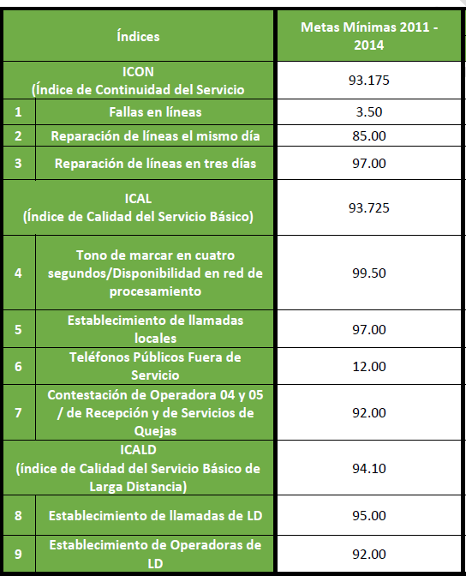

Como se puede observar, de los nueve indicadores, solo se mantuvieron cinco, cuatro con los mismos índices y uno (reparación de líneas el mismo día) con un índice menos estricto.

* COSTO PARA CUBRIR LA CARGA ADMINISTRATIVA DE LA ELABORACIÓN DEL REPORTE DE FALLAS Y EL REPORTE DE MANTENIMIENTO

Para obtener el costo del trámite se realiza el cálculo con la siguiente fórmula: 𝐶𝐸𝑇𝑟 = 𝐶𝐴𝑇𝑟 + 𝐶𝑂𝑇𝑟

𝐶𝐸𝑇𝑟: Costo Económico del trámite
𝐶𝐴𝑇𝑟: Carga administrativa
𝐶𝑂𝑇𝑟: Costo de oportunidad

Donde 𝐶𝐴𝑇𝑟 = 𝑃𝑇𝑟 ∗ 𝑇𝑇𝑟

𝑃𝑇𝑟: Precio del trámite
𝑇𝑇𝑟: Tiempo requerido para completar la actividad administrativa.

Se considera que el costo de oportunidad es cero, quedando: 𝐶𝐸𝑇𝑟 = 𝐶𝐴𝑇𝑟 + 0

Considerando un salario promedio de 20 mil pesos mensuales de un empleado, el salario por día sería 645 pesos (20,000 mil pesos / 31 días) y por lo tanto el correspondiente a una hora de trabajo de 80.64 pesos, valor correspondiente al Precio del trámite 𝑃𝑇𝑟.

Por lo tanto, para la elaboración del reporte de mantenimiento y el de fallas, éstos se entregan cada vez que se presenten dichas condiciones, por lo que un costo aproximado se realiza considerando un solo recurso humano considerando el peor escenario para la generación de dichos reportes, es decir, que todos los días del año se tuvo que generar, al menos uno de los dos reportes.

𝐶𝐴𝑇𝑟 = $80.64 ∗365 horas
𝐶𝐴𝑇𝑟 = $29,433.6* 1(veces al año)
𝐶𝐸𝑇𝑟 = 𝐶𝐴𝑇𝑟 = $ 29,433.6

** COSTO PARA CUBRIR LA CARGA ADMINISTRATIVA LA ELABORACIÓN DE LOS REPORTES AUDITADOS (REPORTE CONTADORES DE DESEMPEÑO Y REPORTE DE TELEFONÍA FIJA Y FALLAS)

Para obtener el costo del trámite se realiza el cálculo con la siguiente fórmula: 𝐶𝐸𝑇𝑟 = 𝐶𝐴𝑇𝑟 + 𝐶𝑂𝑇𝑟

𝐶𝐸𝑇𝑟: Costo Económico del trámite
𝐶𝐴𝑇𝑟: Carga administrativa
𝐶𝑂𝑇𝑟: Costo de oportunidad

Donde 𝐶𝐴𝑇𝑟 = 𝑃𝑇𝑟 ∗ 𝑇𝑇𝑟

𝑃𝑇𝑟: Precio del trámite
𝑇𝑇𝑟: Tiempo requerido para completar la actividad administrativa.

Se considera que el costo de oportunidad es cero, quedando: 𝐶𝐸𝑇𝑟 = 𝐶𝐴𝑇𝑟 + 0

Considerando un salario promedio de 20 mil pesos mensuales de un empleado, el salario por día sería 645 pesos (20,000 mil pesos / 31 días) y por lo tanto el correspondiente a una hora de trabajo de 80.64 pesos, valor correspondiente al Precio del trámite 𝑃𝑇𝑟.

Por lo tanto, para la elaboración de los reportes de contadores de desempeño, así como el de telefonía fija y de fallas, éstos se entregan de manera trimestral, por lo que un costo aproximado se realiza considerando dos recursos humanos que deben trabajar al menos 2 horas cada uno de manera trimestral.

𝐶𝐴𝑇𝑟 = $80.64 ∗ 2 horas
𝐶𝐴𝑇𝑟 = $161.2* 4(veces al año)
𝐶𝐸𝑇𝑟 = 𝐶𝐴𝑇𝑟 = $ 644.8 * 2 recursos humanos
𝐶𝐸𝑇𝑟 = 𝐶𝐴𝑇𝑟 = $ 1,289.6

*** COSTO PARA CUBRIR LA CARGA ADMINISTRATIVA DE ELABORACIÓN DE LOS MAPAS

Para obtener el costo del trámite se realiza el cálculo con la siguiente fórmula: 𝐶𝐸𝑇𝑟 = 𝐶𝐴𝑇𝑟 + 𝐶𝑂𝑇𝑟

𝐶𝐸𝑇𝑟: Costo Económico del trámite
𝐶𝐴𝑇𝑟: Carga administrativa
𝐶𝑂𝑇𝑟: Costo de oportunidad

Donde 𝐶𝐴𝑇𝑟 = 𝑃𝑇𝑟 ∗ 𝑇𝑇𝑟

𝑃𝑇𝑟: Precio del trámite
𝑇𝑇𝑟: Tiempo requerido para completar la actividad administrativa.

Se considera que el costo de oportunidad es cero, quedando: 𝐶𝐸𝑇𝑟 = 𝐶𝐴𝑇𝑟 + 0

Considerando un salario promedio de 20 mil pesos mensuales de un empleado capacitado en el manejo de herramientas relacionadas con el sistema de información geográfica para realizar los diversos “mapas”, el salario por día sería 645 pesos (20,000 mil pesos / 31 días) y por lo tanto el correspondiente a una hora de trabajo de 80.64 pesos, valor correspondiente al Precio del trámite 𝑃𝑇𝑟.

Por lo tanto, para la elaboración de mapas que debe llevarse a cabo de manera trimestral, se considera para un solo recurso un aproximado de 32 horas efectivas para la obtención de los mapas de cobertura tanto del servicio fijo como del servicio de acceso a Internet para todas las tecnologías.

𝐶𝐴𝑇𝑟 = $80.64. ∗ 32 horas
𝐶𝐴𝑇𝑟 = $2580.48 * 4 (veces al año)
𝐶𝐸𝑇𝑟 = 𝐶𝐴𝑇𝑟 = $ 10,321.92

**** COSTO PARA CUBRIR LA CARGA ADMINISTRATIVA DE ELABORACIÓN DEL INFORME DE IMPOSIBILIDAD TÉCNICA PARA LA INSTALACIÓN DE LA HERRAMIENTA DE MEDICIÓN

Para obtener el costo del trámite se realiza el cálculo con la siguiente fórmula: 𝐶𝐸𝑇𝑟 = 𝐶𝐴𝑇𝑟 + 𝐶𝑂𝑇𝑟

𝐶𝐸𝑇𝑟: Costo Económico del trámite
𝐶𝐴𝑇𝑟: Carga administrativa
𝐶𝑂𝑇𝑟: Costo de oportunidad

Donde 𝐶𝐴𝑇𝑟 = 𝑃𝑇𝑟 ∗ 𝑇𝑇𝑟

𝑃𝑇𝑟: Precio del trámite
𝑇𝑇𝑟: Tiempo requerido para completar la actividad administrativa.

Se considera que el costo de oportunidad es cero, quedando: 𝐶𝐸𝑇𝑟 = 𝐶𝐴𝑇𝑟 + 0

Considerando un salario promedio de 20 mil pesos mensuales de un empleado, el salario por día sería 645 pesos (20,000 mil pesos / 31 días) y por lo tanto el correspondiente a una hora de trabajo de 80.64 pesos, valor correspondiente al Precio del trámite 𝑃𝑇𝑟.

Por lo tanto, para la elaboración del informe con la justificación de la imposibilidad técnica para la instalación de la herramienta de medición a la totalidad de los equipos, se considera el trabajo de un solo recurso humano al menos tres horas al año.

𝐶𝐴𝑇𝑟 = $80.64 *3 hora
𝐶𝐴𝑇𝑟 = $241.92 (1 vez al año)
𝐶𝐸𝑇𝑟 = 𝐶𝐴𝑇𝑟 = $241.92

† El costo anual calculado para la contratación de un auditor acreditado ante la EMA que audite cada reporte trimestral que se entregue al Instituto es con base a las tarifas publicadas por la EMA, en el cual se estima un costo inicial por acreditación de $ 166,656.80 (tarifa que considera acreditación en una norma, por ejemplo, ISO/IEC 17021), costo asociado por visitas de vigilancia $99,022.50, y considerando un costo excepcional en caso de que existiera alguna actualización de normas o metodología $47,241.20, costo por testificación $5,411.00. A la suma de los costos anteriores, se le agregó un 15% adicional tomando en cuenta un error de estimación.
De esta manera, el costo anual se calcula con base en la siguiente fórmula: CT=CA*1.15, donde CT es el Costo Total anual de acreditación y CA es el costo de acreditación anual, el factor 1.15 se agrega para tomar en cuenta el error de estimación de los costos.

CA es calculado como: CA=CIA+CVG+CAN+CTest, donde CIA=Costo Inicial por Acreditación, CVG=Costo Visitas de viGilancia, CAN=Costo Actualización de Norma, CTest=Costo Testificación. Estas variables toman los valores descritos en el párrafo anterior. Por lo tanto, CA= $ 166,656.80 + $ 99,022.50 + $ 47,241.20 + $ 5,411.00= $ 318,331.50
A su vez, CT= $ 318,331.50*1.15= $ 366,081.23 anual.

Estimación Cualitativa
Población | Costos | Beneficios
Concesionarios y autorizados del servicio fijo | Se identifica el posible costo de oportunidad con relación al tiempo de noventa días naturales relacionados con la entrada en vigor de los Lineamientos, ya que los Concesionarios y autorizados del servicio fijo deberán realizar las adecuaciones necesarias para poder cumplir con los lineamentos. | Establecer un único instrumento regulatorio que defina los índices y parámetros de calidad para el servicio de telefonía fija, el servicio de acceso a Internet, resolución de fallas y la atención e información brindada al usuario final a que deberán sujetarse los prestadores del servicio fijo.
Concesionarios y autorizados del servicio fijo | Se identifica el posible costo de oportunidad con relación al tiempo requerido de 18 meses, siguientes a la entrada en vigor de la regulación, para que se defina la Herramienta de Medición en conjunto con los Concesionarios y autorizados del servicio fijo, ya que se realizarán mesas de trabajo en las instalaciones del Instituto para lo cual los involucrados deberán asistir, así como proporcionar la información requerida por el Instituto para la toma de decisiones de la definición de la Herramienta de Medición.  Así como el costo de oportunidad correspondiente al tiempo de 90 días posteriores a los 180 para que los Concesionarios y autorizados del servicio fijo que prestan el servicio de acceso a Internet incluyan en el flujo de sus actividades y operación, los recursos para efectuar la instalación de la Herramienta de Medición. | Establecer reglas a los prestadores del servicio fijo acordes con las tecnologías actuales, las necesidades de los usuarios finales y las recomendaciones de organismos internacionales de estandarización.
Concesionarios y autorizados del servicio fijo | Se identifica el posible costo de oportunidad correspondiente al tiempo de dos años, siguientes a la entrada en vigor de la regulación, en que los Concesionarios y autorizados del servicio fijo deberán destinar recursos para participar en las mesas de trabajo organizadas por el Instituto para trabajar en la definición y armonización de los contadores de desempeño. | Establecer la metodología de medición de calidad a través de la cual se brinda certeza jurídica a los prestadores del servicio fijo para medir el nivel de calidad proporcionado de manera objetiva.
Concesionarios y autorizados del servicio fijo | Se identifica el posible costo de oportunidad con relación al tiempo y recursos que los Concesionarios y autorizados del servicio fijo que brindan el servicio de acceso a Internet deberán destinar para almacenar los Contadores de Desempeño de acuerdo a los formatos establecidos por el Instituto una vez que publique la definición de los Contadores de Desempeño. | Fomentar un servicio de mayor calidad por parte de los concesionarios alineándolo a estándares internacionales con lo que se aseguran altos niveles de competencia.
Consumidores finales |  | Promover la oferta de un mejor servicio, garantizando el derecho de los usuarios a que los servicios de telecomunicaciones les sean prestados en condiciones de calidad
Consumidores finales |  | Mantener informados a los usuarios finales acerca de las principales características de los servicios que se ofrecen a nivel nacional, con el objetivo de eliminar asimetrías de información y proporcionar información amigable y asimilable para los usuarios.
Consumidores finales |  | Generar reportes trimestrales que proporcionen información entendible y amigable al usuario para la toma de decisiones.

IV. CUMPLIMIENTO, APLICACIÓN Y EVALUACIÓN DE LA PROPUESTA DE REGULACIÓN.
14.- Describa los recursos que se utilizarán para la aplicación de la propuesta de regulación.
Seleccione los aplicables. Agregue las filas que considere necesarias.

Tipo | Descripción | Cantidad
Informáticos | Para evaluar los parámetros de calidad referentes al servicio de acceso a Internet, se propone la distribución de una herramienta de medición a través de la cual el Instituto recabará información relevante acerca del desempeño del servicio de Internet. La herramienta de medición será proporcionada por el Instituto a los prestadores del servicio fijo de tal forma que ellos lleven a cabo la instalación, de manera remota, a un número específico de usuarios (con fundamento estadístico). | Se requiere de un solo recurso informático (programa de software) mismo que se proporcionará a los prestadores del servicio fijo conforme al régimen transitorio de los Lineamientos.
Informáticos | El Instituto contará con la información referente a los contadores de desempeño de los prestadores del servicio de acceso a Internet con los cuales el Instituto compilará los resultados de los indicadores de la red más relevantes y podrá realizar un análisis del desempeño de las redes relativo a la calidad del servicio de acceso a Internet. | No es posible cuantificar la cantidad de archivos de contadores de desempeño que se solicitaría al ser una información que depende de la carga de tráfico en la red de cada prestador del servicio fijo y de la definición por parte del Instituto de la información que será entregada.
Materiales | En el caso de los parámetros de calidad enfocados al servicio de telefonía o de voz, así como los de la atención al cliente, también los prestadores del servicio fijo deberán entregar reportes trimestrales, debidamente auditados, con la información desagregada mensualmente de los principales indicadores para los parámetros de calidad del servicio de telefonía fija y de la atención de fallas a nivel de los usuarios finales fijos. Con esta información, se llevará a cabo la verificación del cumplimiento de los índices de calidad, para tales efectos, se realizará un promedio simple de los valores reportados de manera trimestral de cada parámetro de calidad del servicio de telefonía fija y de la atención de fallas a nivel de los usuarios finales fijos. | Se contará con cuatro reportes auditados al año por cada prestador del servicio fijo.
Financieros | Para proporcionar la herramienta de medición a los prestadores del servicio fijo, el Instituto deberá cubrir el costo para la contratación de un proveedor experto en desarrollo de software que brinde el desarrollo con las características que el Instituto establezca en los lineamientos. | Se requiere de un solo proveedor que desarrolle la herramienta de medición.

14.1.- Describa los mecanismos que la propuesta de regulación contiene para asegurar su cumplimiento, eficiencia y efectividad.
Seleccione los aplicables y, en su caso, enuncie otros mecanismos a utilizar. Agregue las filas que considere necesarias.

Tipo | Descripción | Describa los recursos materiales, humanos, financieros, informáticos o algún otro que se emplearán para cada tipo
Auditoría oficial | Se solicita que los reportes que los prestadores deban entregar estén soportados por la validación de un auditor especializado, de tal manera que la información que los prestadores del servicio fijo proporcionen al Instituto sea veraz y completa. | Se requiere que cada uno de los prestadores del servicio fijo recurran a la contratación de un auditor especializado que les brinde el soporte técnico y legal para que los reportes tenga validez oficial.
Verificación | El Instituto llevará a cabo la verificación de los parámetros de la telefonía fija y de las fallas a través de la entrega de reportes trimestrales por parte de los prestadores del servicio fijo. | Se estima que se requiera de 3 a 5 recursos humanos que colaboren en el análisis de la entrega de los reportes y la información, de tal manera que se pueda corroborar el cumplimiento. No se requiere de un número importante de recursos humanos, ya que el procesamiento de la información recibida puede ser automatizado.

15.- Explique los métodos que se podrían utilizar para evaluar la implementación de la propuesta de regulación.
Seleccione el método aplicable y, en su caso, enuncie los otros mecanismos de evaluación a utilizar. Agregue las filas que considere necesarias.

Método | Periodo | Evaluador | Descripción
Análisis costo beneficio de la regulación | 2022 y 2023 | Instituto Federal de Telecomunicaciones | El análisis costo beneficio analiza el impacto de la regulación, ya que describe y cuantifica las ventajas (ingresos) y desventajas (costes y gastos) del proyecto de regulación aplicada resultando directamente con la economía del bienestar. Por lo tanto, es un instrumento de análisis económico que describe efectos positivos y negativos cuantificados en términos monetarios.  El objetivo consiste en relacionar los costos que implicaría a los regulados la nueva política regulatoria con los beneficios esperados, de tal forma que se busquen los mayores beneficios y menores costos.
Elija un elemento.

Señale si la propuesta de regulación podría ser evaluada con la construcción de un indicador o con la utilización de una variable estadística determinada, así como su intervalo de revisión. Agregue las filas que considere necesarias.

Indicador / variable | Intervalo | Interpretación
Parámetros del Servicio de Telefonía Fija y de las Fallas | Año regulación / Año base | Proporción del parámetro ex ante / Proporción del parámetro ex post  Se espera una mejora en las proporciones de los parámetros tanto del servicio de telefonía fija como de las fallas. Los cambios de la proporción anual respecto al valor del índice establecido deben ser decrementales siempre dentro del intervalo establecido por el índice.  Para la realización de análisis, tanto la información referente a la telefonía fija y las fallas, así como el servicio de acceso a Internet se podrían comparar trimestre a trimestre.
Índice General de Satisfacción publicado en el reporte emitido por el IFT “Comportamiento de los Indicadores de los mercados regulados” | Año regulación / Año base | Permite medir la percepción de satisfacción de los servicios de telecomunicaciones a través de la siguiente fórmula donde IGS es el Índice General de Satisfacción, j representa la pregunta analizada, i es la unidad de análisis, en este caso corresponde al usuario encuestado, n es el número total de usuarios encuestados, I_{ij} es la respuesta re-escalada del usuario encuestado i en la pregunta j y w_{i} es el peso asignado por el factor de expansión a cada usuario encuestado. El IGS se integra por los Índices de Satisfacción: Calidad percibida, Valor por el dinero, Confianza o Lealtad y Experiencia.

V. CONSULTA PÚBLICA DE LA PROPUESTA DE REGULACIÓN O DE ASUNTOS RELACIONADOS CON LA MISMA.

16.- Solo en los casos de una consulta pública de integración o de evaluación para la elaboración de una propuesta de regulación, seleccione y detalle. Agregue las filas que considere necesarias.

Tipo de Consulta Pública realizada
Del Anteproyecto y su Análisis de Impacto Regulatorio

Medios | Participante(s) | Fecha | Principales aportaciones
Otros | Cámaras o grupos empresariales | 22/05/2018 | -Precisar qué las fallas aplicables son las que únicamente son atribuibles a los operadores.  -Precisar si se contempla un escenario onnet u offnet. Especificar a qué se refiere el término “local”.  -Precisar mejor la definición del término “Operadora” y la redacción del parámetro.  -Precisar a partir hasta qué momento se contabiliza el tiempo promedio de establecimiento de la llamada local.  -Ampliar los plazos de cumplimiento de tal forma que los operadores cuenten con la herramienta que les permita medir los parámetros.  -Solicitan que los parámetros de medición estén alineados con los parámetros regulados por la UIT.  -Establecer los causales de exclusión para cuando los parámetros no se cumplan por causas externas a los operadores.  -Evaluar la factibilidad de los índices y los tiempos, así como los costos que involucraría su cumplimiento.  -Precisar si los reportes de fallas aplican para el servicio fijo o el de Internet o ambos.  -Especificar la periodicidad con la que serán evaluados los diferentes parámetros-Redefinir el número de usuarios afectados por una falla de la red, ya que el número presentado es muy pequeño.  -Precisar que la instalación del servicio va a depender no solo de que exista cobertura sino también de la factibilidad técnica y de acceso al domicilio.  - Limitar el aviso de los mantenimientos a través de un solo medio y que no aplique para los mantenimientos urgentes.  -Hacer un uso eficiente de los medios a través de los cuales se puede contactar al usuario.  -Precisar que en los mapas de cobertura se indique que está sujeta a la factibilidad técnica.  -Precisar cómo se calculará la tasa de trasmisión de datos promedio de descarga que será mostrada al usuario en los mapas de cobertura, así como la granularidad.  - Precisar cómo se calculará la velocidad de trasferencia de datos publicitada, así como la granularidad.  -Ampliar plazos para la entrada en vigor de los lineamientos con miras a desarrollar e implementar lo necesario en los sistemas de atención al usuario final.  -Redefinir las obligaciones de los sistemas de atención al usuario final, ya que implicarían mayores costos que se trasladarían al usuario.  -Ampliar plazo para la entrega de los mapas de cobertura de tal forma que se realice el desarrollo, así como la periodicidad de entrega.  -Proporcionar información de qué contadores se solicitarían, el formato del reporte y el cómo será publicada la información.  -Especificar las características del auditor y quién lo designaría.  -Formalizar un Comité técnico o mesas de trabajo con los Concesionarios del servicio fijo para esclarecer las dudas y/o precisar información sobre los presentes lineamientos de calidad.  -Añadir al proyecto, las siguientes definiciones: "Servidor Centralizado", "Puerta de Enlace" "Topologías", "Configuraciones físicas y lógicas" y "Maqueta de pruebas".  -Especificar la demarcación de cuáles serán los puntos de origen y destino de la medición de Latencia.  -Aclarar lo señalado sobre la Proporción de Paquetes Perdidos.  - Reducir el esquema propuesto del nivel de Tasa de Transmisión de Datos Promedio de Descarga y establecer este parámetro al 80%.  - Proponen ampliar la entrada en vigor de, al menos, a los 365 días naturales siguientes a su publicación en el DOF.  -Especificar dentro del objetivo de los lineamientos propuestos que aplican únicamente a los usuarios residenciales, más no a los comerciales o corporativos.  -Precisar quién y cómo se enviarán los reportes electrónicos correspondientes a los parámetros de calidad del servicio de acceso a internet  - Solicitan ampliar el plazo de entrega de los reportes correspondientes a los parámetros de calidad del servicio de acceso a internet.  - Precisar cómo es que las mediciones realizadas por la herramienta de medición no afectará la experiencia del usuario.

Medios | Participante(s) | Fecha | Principales aportaciones
Elija un elemento. | Elija un elemento.

VI. BIBLIOGRAFÍA O REFERENCIAS DE CUALQUIER ÍNDOLE QUE SE HAYAN UTILIZADO EN LA ELABORACIÓN DE LA PROPUESTA DE REGULACIÓN.
17.- Enumere las fuentes académicas, científicas, de asociaciones, instituciones privadas o públicas, internacionales o gubernamentales consultadas en la elaboración de la propuesta de regulación:

- OECD (2014); “Access Network Speed Tests”, OECD Digital Economy Papers, No. 237, OECD Publishing. http://dx.doi.org/10.1787/5jz2m5mr66f5-en
- https://www.ofcom.org.uk/__data/assets/pdf_file/0015/100761/UK-home-broadband-performance,-November-2016-Technical-report.pdf
- BEREC (Body of European Regulators for Electronic Communications); “Monitoring quality of Internet access services in the context of net neutrality”, Draft BEREC report, BoR (14) 24, March 2014. http://berec.europa.eu/files/document_register_store/2014/3/BoR%20%2814%29%2024%20Draft%20BEREC%20Report%20on%20NN%20QoS%20Monitoring%20Report.pdf
- AGCOM (2016): “Autorità per le garanzie nelle AGCOM comunicazioni”. https://www.misurainternet.it/
- SUTEL (2009): “Reglamento de Prestación y Calidad de los Servicios”. https://sutel.go.cr/sites/default/files/normativas/reglamento_de_prestacion_y_calidad_de_los_servicios_-_version_gaceta_ndeg8.pdf
- CNC (2013): “Resolución N° 5/2013. http://www.enacom.gob.ar/multimedia/noticias/archivos/201409/archivo_20140901035333_7818.pdf
- OSIPTEL (2014): “Reglamento General de Calidad de los Servicios Públicos de Telecomunicaciones”. Resolución del Consejo Directivo N° 123-2014-CD https://www.osiptel.gob.pe/Archivos/ResolucionAltaDireccion/ConsejoDirectivo/Res123-2014-CD.pdf
- ANATEL (2012): Resoluçao n° 605, de 26 de dezembro de 2012. http://legislacao.anatel.gov.br/resolucoes/2012/440-resolucao-605
- Boletín Oficial del Estado (2014): “Orden IET/1090/2014, de 16 de junio, por la que se regulan las condiciones relativas a la calidad de servicio en la prestación de los servicios de comunicaciones electrónicas”. https://www.boe.es/boe/dias/2014/06/27/pdfs/BOE-A-2014-6729.pdf
- ARCEP (2008): “Décision n° 2008-1362 de l’Autorité de régulation des communications électroniques et des postes en date du 4 décembre 2008 relative à la publication des mesures d’indicateurs de qualité de service fixe par les opérateurs. http://www.arcep.fr/uploads/tx_gsavis/08-1362.pdf
- Final draft ETSI ES 202 765-4 v1.2.1 (2014-03) Speech and multimedia Transmission Quality (STQ); Qos and network performace metrics and measurement methods; Part 4: Indicators for supervisión of Multiplay services. http://www.etsi.org/deliver/etsi_es/202700_202799/20276504/01.02.01_50/es_20276504v010201m.pdf
- Scheaffer, R., Mendenhall, W., Lyman, R., Gerow, K. (2012) Elementary Survey Sampling. Brooks/ Cole. Cengage Learning.
- ETSI EG 202 057-4 v.1.1.1 (2005-10) Speech Processing, Transmission and Quality Aspects (STQ); User related QoS parameter definitions and measurements; part 4: Internet Access. http://www.etsi.org/deliver/etsi_eg/202000_202099/20205704/01.01.01_60/eg_20205704v010101p.pdf
- ETSI EG 202 057-1 v1.3.1 (2008-07) Speech Processing, Transmission and Quality Aspects (STQ); User related QoS parameter definitions and measuremeents; Part 1: General. http://www.etsi.org/deliver/etsi_eg/202000_202099/20205701/01.03.01_60/eg_20205701v010301p.pdf
- IFT (2016): “Primera Encuesta 2016 Usuarios de Servicios de Telecomunicaciones”. http://www.ift.org.mx/sites/default/files/encuestas2016-1-vacc.pdf
- IFT (2016): “Primer informe Estadístico. SOY USUARIO”. http://www.ift.org.mx/sites/default/files/comunicacion-y-medios/otros-documentos/primerinformetrimestralherramientasoyusuario20.11.15.pdf
- IFT (2016): “Informe Estadístico. SOY USUARIO 2016. Febrero-Abril 2016. http://www.ift.org.mx/sites/default/files/contenidogeneral/usuarios-y-audiencias/informesoyusuariofeb-abril2016.pdf
- IFT (2017): “Informe Estadístico. SOY USUARIO 2017. Enero-Marzo 2017.
http://www.ift.org.mx/usuarios-y-audiencias/informe-estadistico-soy-usuario-enero-marzo-2017
- IFT (2016) “Anuario Estadístico 2016. Figura 1.1.10 Porcentaje del gasto promedio del ingreso de los hogares en telecomunicaciones fijas y móviles por decil de ingreso”. http://www.ift.org.mx/sites/default/files/contenidogeneral/estadisticas/anuarioestadistico2016.pdf
- IFT (2017) “Informe Estadístico Soy Usuario 2017 Abril – Junio” http://www.ift.org.mx/sites/default/files/contenidogeneral/usuarios-y-audiencias/soyusuario2-2017accv.final.pdf
- IFT (2018) “Informe Estadístico Soy Usuario 2018 Abril – Junio” http://www.ift.org.mx/sites/default/files/contenidogeneral/usuarios-y-audiencias/informeestadisticosoyusuarioabriljunio2018.pdf

Servicio de telefónica fija, Líneas de telefonía fija histórico – Banco de Información de Telecomunicaciones, sitio web: https://bit.ift.org.mx/
Servicio fijo de acceso a internet, Suscriptores de internet – Banco de Información de Telecomunicaciones, sitio web: https://bit.ift.org.mx/
Banco de Información de Telecomunicaciones (BIT): https://bit.ift.org.mx/
Consultado en el BIT el 23 de septiembre de 2019.
Servicio fijo de acceso a internet, accesos por velocidad – Banco de Información de Telecomunicaciones, sitio web: https://bit.ift.org.mx/
Servicio fijo de acceso a internet, accesos por tecnología – Banco de Información de Telecomunicaciones, sitio web: https://bit.ift.org.mx/
Sitio web: https://bit.ift.org.mx/. Consultado el 23 de septiembre de 2019.
http://www.ift.org.mx/usuarios-y-audiencias/encuestas-trimestrales
Informe 2018: Derechos, riesgos, intereses, preferencias, tendencias o patrones de consumo de los usuarios, Sitio web: http://www.ift.org.mx/sites/default/files/contenidogeneral/usuarios-y-audiencias/informeanualacc_1.pdf
http://www.ift.org.mx/sites/default/files/contenidogeneral/usuarios-y-audiencias/reportedeinformacioncomparabledeplanesytarifasfijastelecomsing.pdf
BIT - Accesos residenciales de banda ancha fija al primer trimestre 2019. Sitio web: https://bit.ift.org.mx/SASVisualAnalyticsViewer/VisualAnalyticsViewer_guest.jsp?appSwitcherDisabled=false&reportName=Informaci%C3%B3n%20estad%C3%ADstica%20trimestral&reportPath=/Shared+Data/SAS+Visual+Analytics/Reportes/&appSwitcherDisabled=true
BIT - Líneas de telefonía fija residencial al primer trimestre 2019. BIT Sitio web: https://bit.ift.org.mx/SASVisualAnalyticsViewer/VisualAnalyticsViewer_guest.jsp?appSwitcherDisabled=false&reportName=Informaci%C3%B3n%20estad%C3%ADstica%20trimestral&reportPath=/Shared+Data/SAS+Visual+Analytics/Reportes/&appSwitcherDisabled=true
BIT -Líneas de telefonía pública al cuarto trimestre 2018. Sitio web: https://bit.ift.org.mx/SASVisualAnalyticsViewer/VisualAnalyticsViewer_guest.jsp?appSwitcherDisabled=false&reportName=Informaci%C3%B3n%20estad%C3%ADstica%20trimestral&reportPath=/Shared+Data/SAS+Visual+Analytics/Reportes/&appSwitcherDisabled=true
BIT- Descarga de datos, Servicio fijo de Internet: https://bit.ift.org.mx/BitWebApp/descargaDatos.xhtml
BIT- Descarga de datos, Servicio fijo de telefonía: https://bit.ift.org.mx/BitWebApp/descargaDatos.xhtml
Informe Estadístico Soy Usuario (abril – junio) 2018
Se entenderá por trámite a cualquier solicitud o entrega de información que las personas físicas o morales hagan ante el Instituto, ya sea para cumplir con una obligación, obtener un beneficio o servicio o, en general, a fin de que se emita una resolución, así como cualquier documento que dichas personas estén obligadas a conservar, no comprendiéndose aquella documentación o información que sólo tenga que presentarse en caso de un requerimiento en términos de lo dispuesto en las diversas leyes y disposiciones administrativas de carácter general.
Deberá realizarse con la notación de modelado de procesos de negocio Business Process Model and Notation (BPMN) 2.0, considerar y señalar a todas las Unidades Administrativas y/o Coordinaciones Generales del Instituto involucradas en el trámite respectivo, precisando, al menos, el rol y actividades de todos los servidores públicos involucrados, de cualquier manera, en la gestión del trámite correspondiente, y la totalidad de las herramientas, insumos, aplicaciones y sistemas empleados, así como los productos y servicios elaborados o brindados por cada servidor público.
Ibídem.
Ibídem.
Ibídem.
Ibídem.
Ibídem.
Ibídem.
Ibídem.
Ibídem.
Ibídem.
La Unidad de Competencia Económica en su carácter de órgano encargado de la instrucción a que se refiere la Ley Federal de Competencia Económica podrá orientar y asesorar a las Unidades Administrativas del Instituto en la definición de los posibles efectos que en materia de competencia y libre concurrencia pudieran desprenderse de las medidas y acciones regulatorias propuestas en un Anteproyecto o Proyecto a su entrada en vigor.
Ibídem.
Fuente: IFT con datos de la ENIGH 2016
Se considera que una propuesta regulatoria genera costos de cumplimiento cuando sus medidas propuestas actualizan uno o más de los siguientes criterios: a) Crea nuevas obligaciones o hace más estrictas las obligaciones existentes; b) Crea o modifica Trámites (excepto cuando la modificación simplifica y facilita su cumplimiento); c) Reduce o restringe derechos o prestaciones; o, d) Establece definiciones, clasificaciones, caracterizaciones o cualquier otro término de referencia que, conjuntamente con otra disposición en vigor o con una disposición futura, afecten o puedan afectar los derechos, obligaciones, prestaciones o trámites.
https://www.ema.org.mx/descargas/proceso/tarifas/2019/Organismos_de_Certificacion_2019.pdf
La Coordinación General de Planeación Estratégica podrá asesorar a las Unidades Administrativas del Instituto en la definición de sus indicadores para la evaluación de sus resultados, así como en la determinación de utilizar una o varias variables estadísticas a efecto de evaluar e informar los resultados que se desprendan a razón de la implementación de una propuesta de regulación; ello, para su posterior difusión en los informes que elabora este órgano constitucional autónomo.
Las consultas públicas de integración son realizadas por el Instituto para recabar información, comentarios, opiniones, aportaciones u otros elementos de análisis por parte de cualquier persona, sobre algún tema de interés del Instituto, que le permita generar de manera previa a su emisión o realización, regulaciones o estrategias de política regulatoria dirigidas a los sectores de las telecomunicaciones o la radiodifusión; así como en materia de competencia económica en dichos sectores. Por su parte, las consultas públicas de evaluación son realizadas para recabar información, comentarios, opiniones, aportaciones u otros elementos de análisis por parte de cualquier persona, sobre el efecto de las regulaciones emitidas por el Pleno y que se encuentren vigentes, a fin de evaluar su eficacia, eficiencia, impacto y permanencia con relación a las circunstancias por las que fueron creadas.

